**Testes realizados a Webservices – lado servidor**

Foram efectuados testes aos webservices (parte 1):

* GET /api/datasheet/super_categories/list
* POST /api/datasheet/super_categories/create
* POST /api/datasheet/super_categories/change
* POST /api/datasheet/super_categories/delete

**Teste ao webservice GET /api/datasheet/super_categories/list**

Tentar obter lista de super categorias sem autenticação:

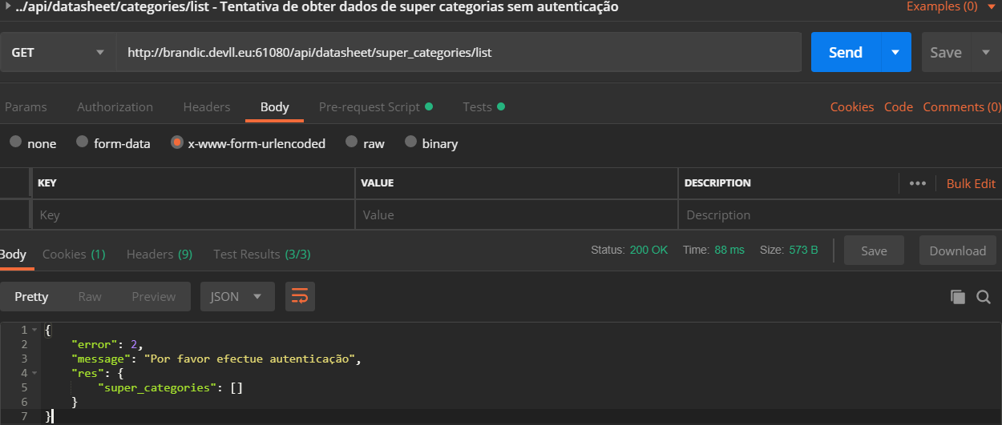

Com Pre-request Script

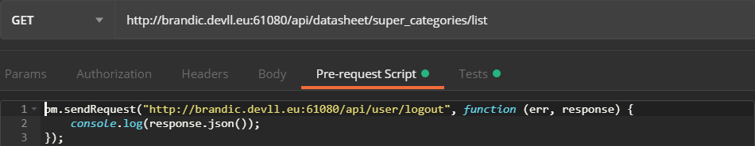

Com o Test

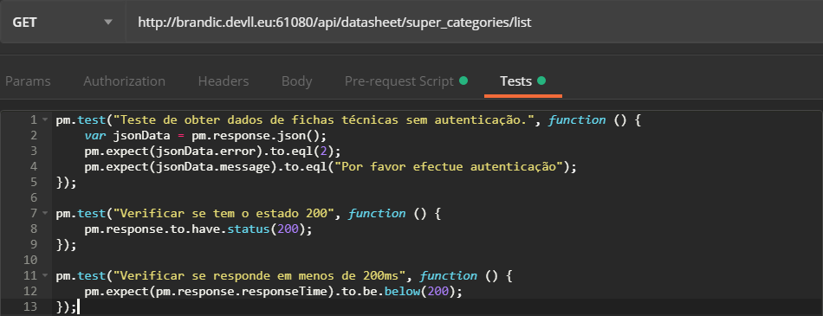

Obter lista de super categorias sem o campo de search:

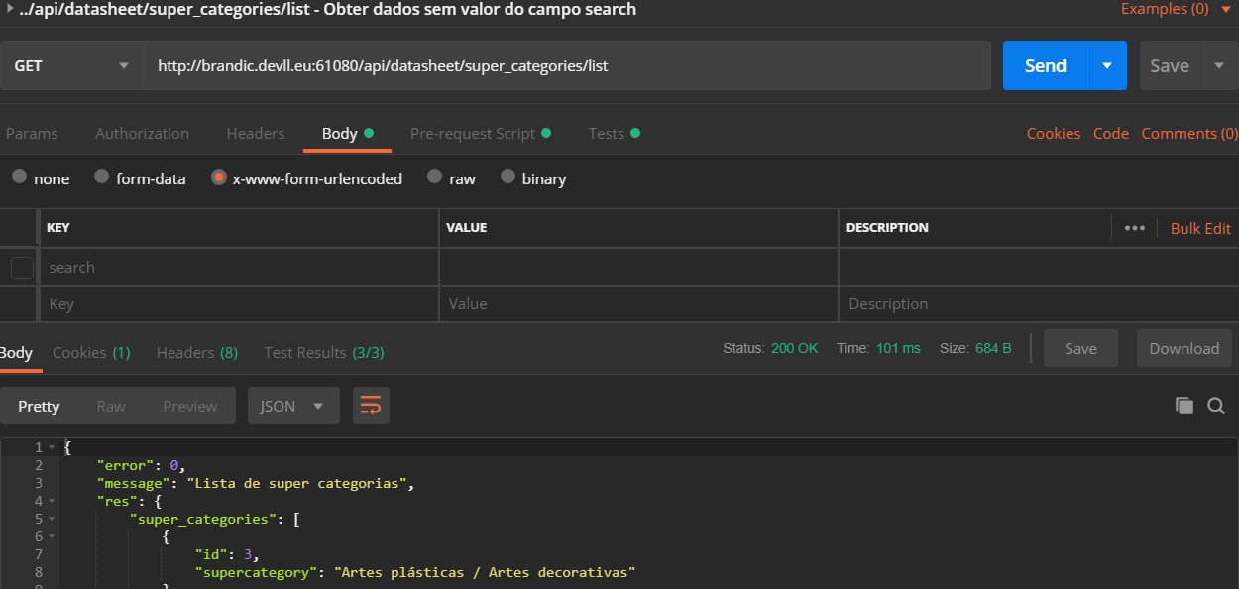

Com Pre-request Script

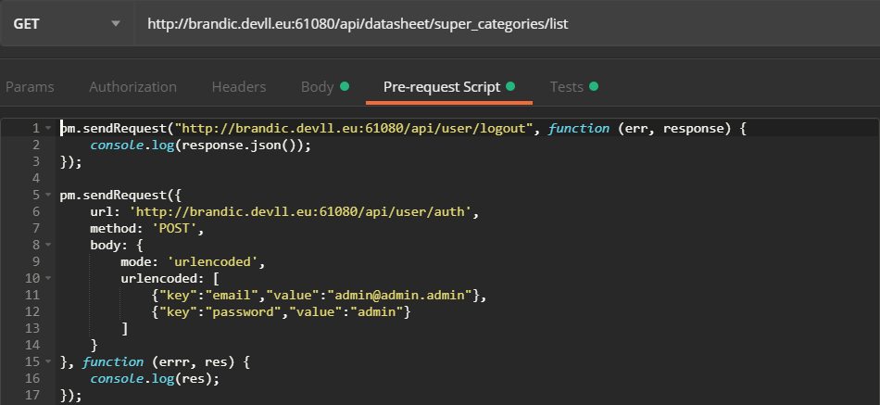

Com o Test

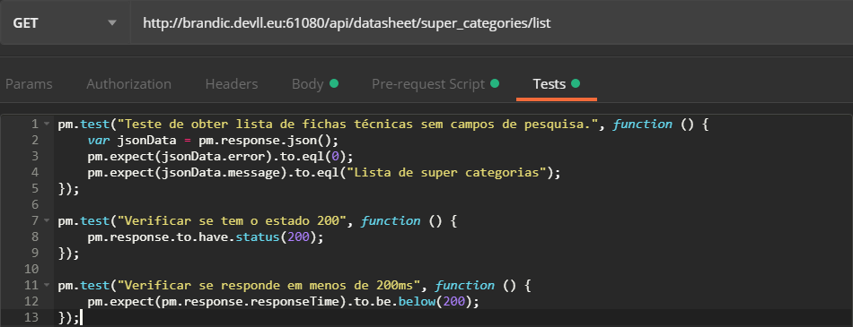

Obter lista de super categorias com o campo de search:

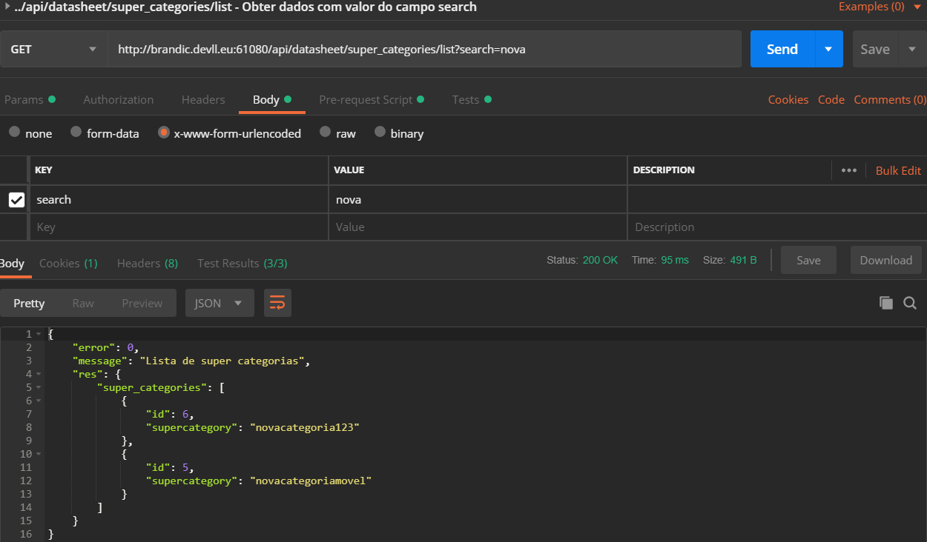

Com Pre-request Script

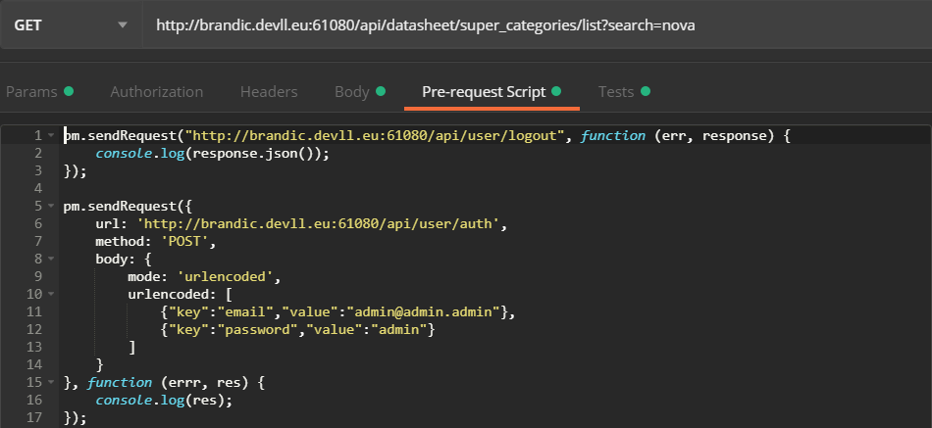

Com o Test

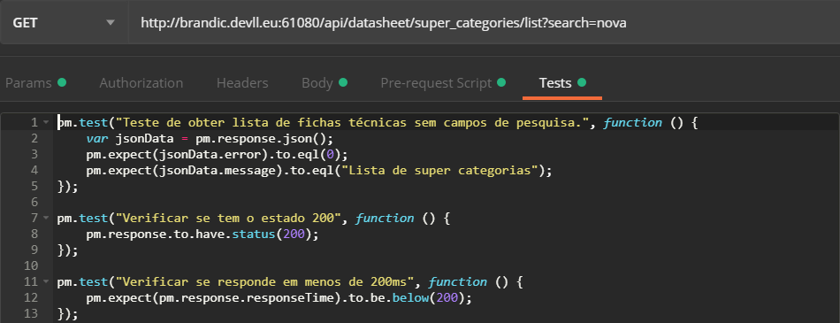

**Teste ao webservice POST /api/datasheet/super_categories/create**

Tentar criar super categorias sem autenticação:

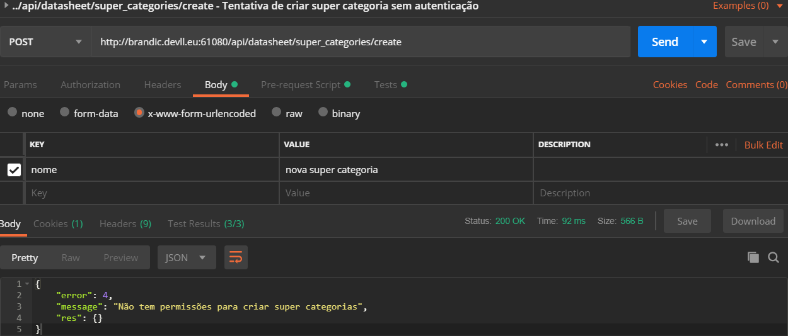

Com Pre-request Script

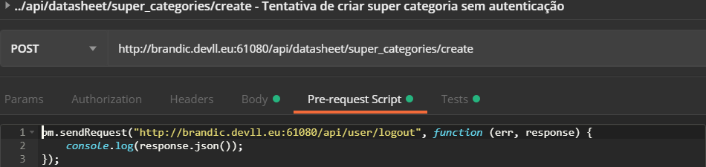

Com o Test

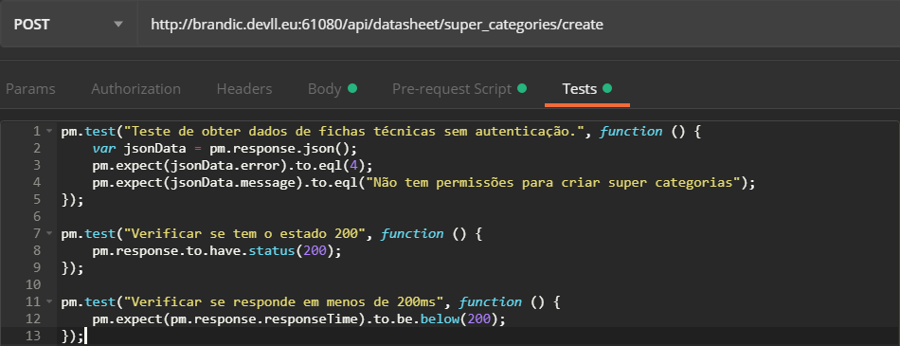

Tentar criar super categorias sem conta admin:

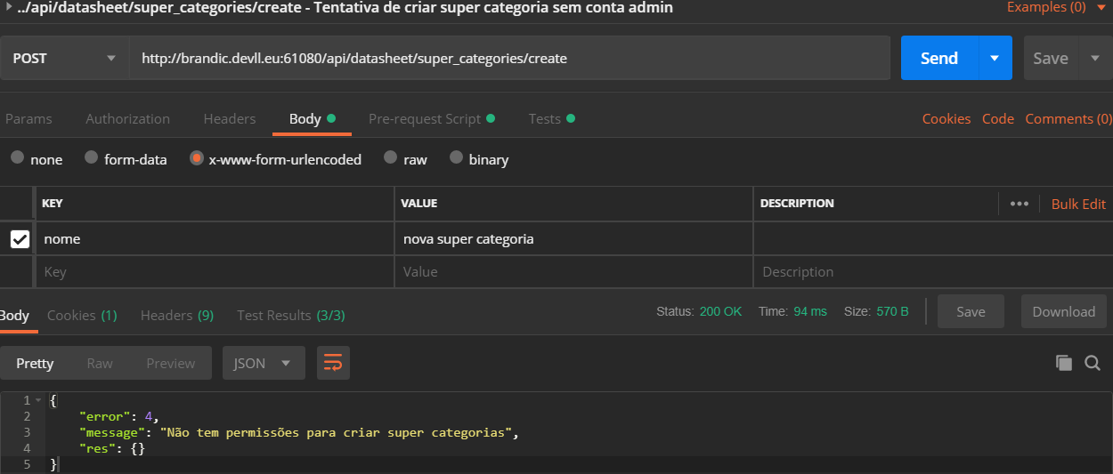

Com Pre-request Script

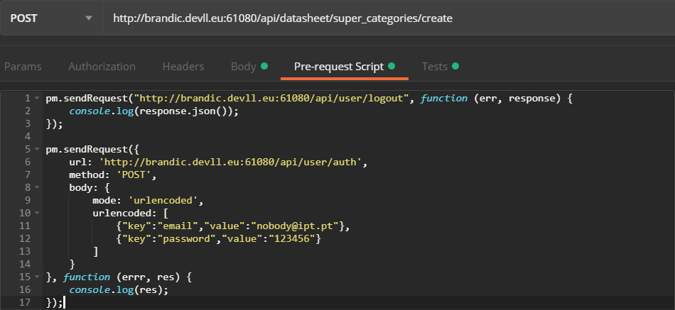

Com o Test

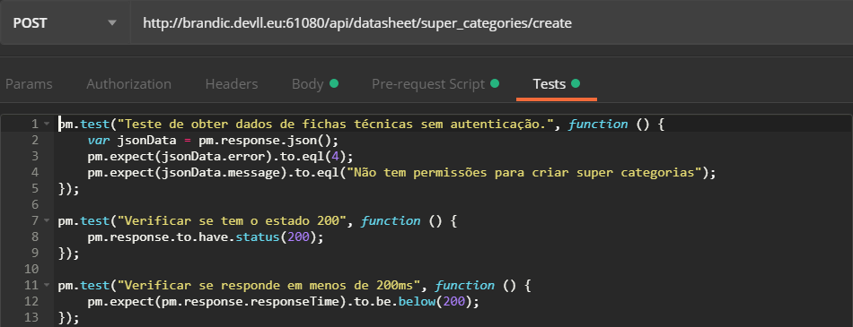

Tentar criar super categorias sem campos obrigatórios: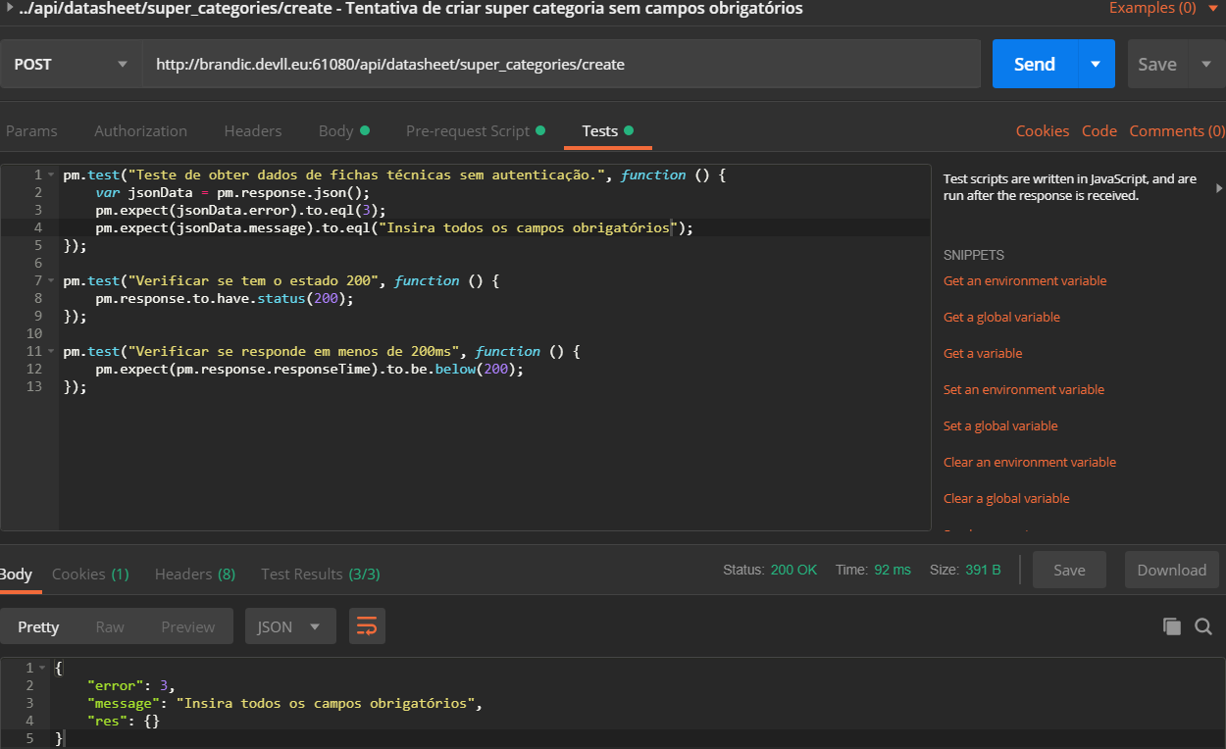

Com Pre-request Script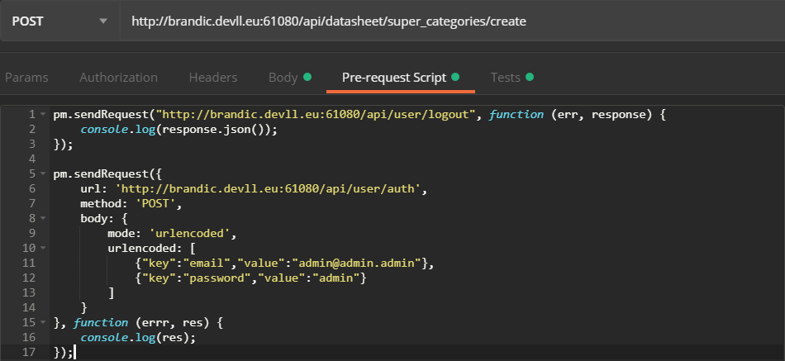

Com o Test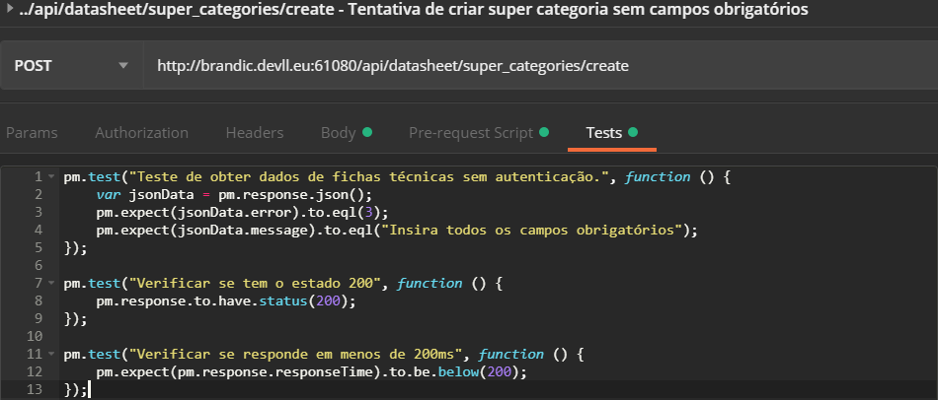

Criar nova super categoria:

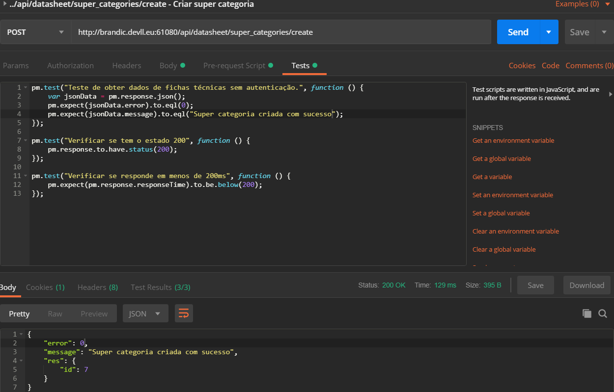

Com Pre-request Script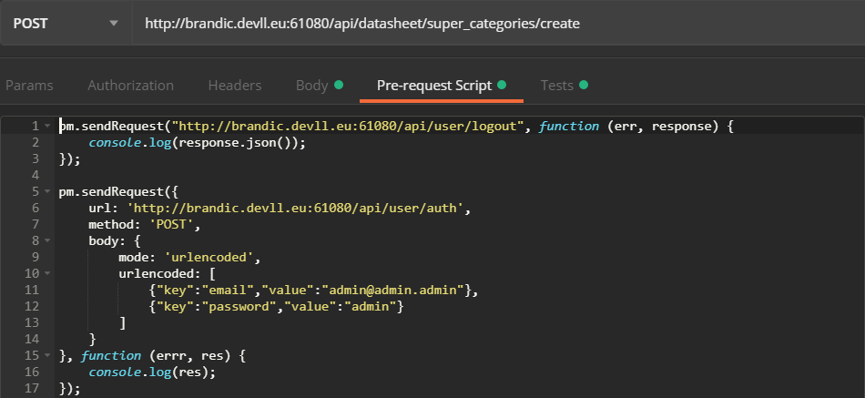

Com o Test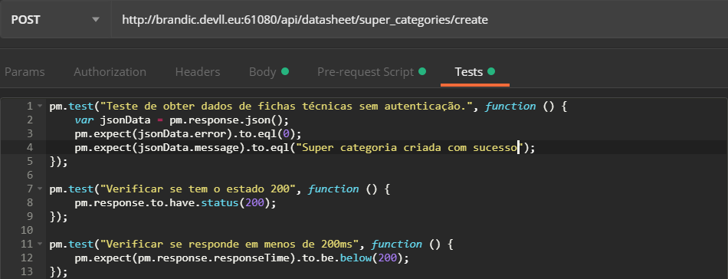

Tentativa de criar uma super categoria com o nome já existente:

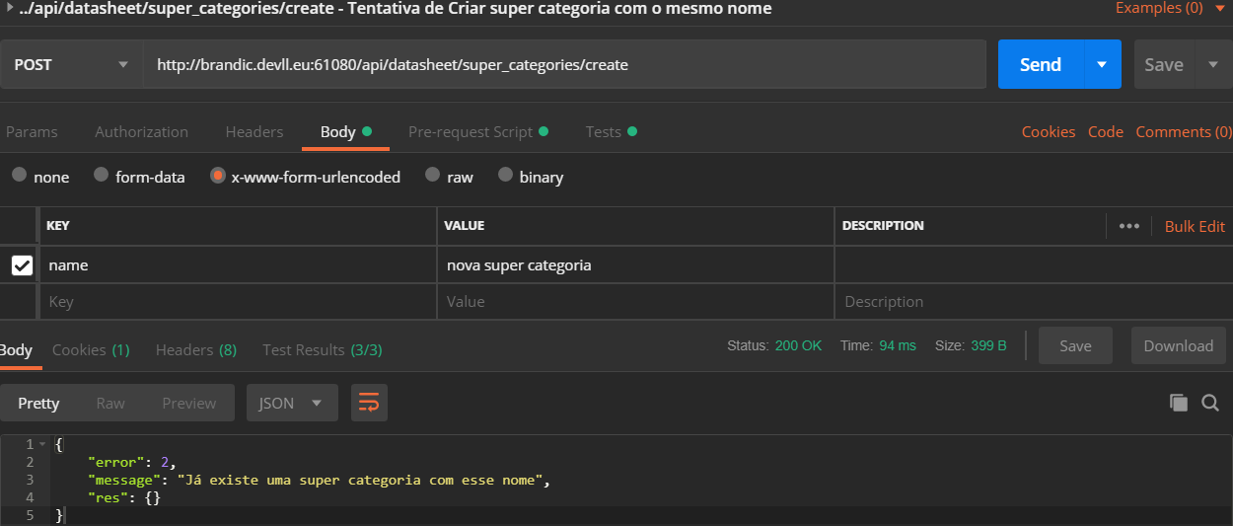

Com Pre-request Script



Com o Test

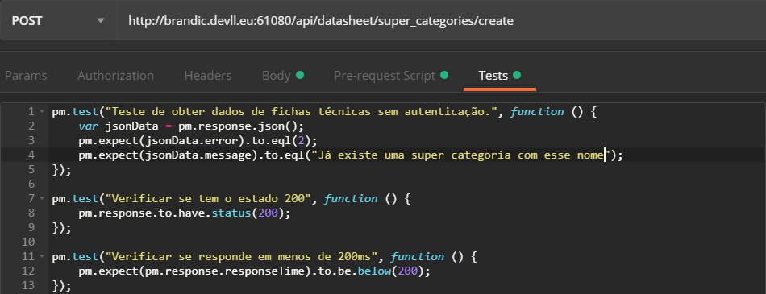

**Teste ao webservice POST /api/datasheet/super_categories/change**

Tentar alterar super categorias sem autenticação:

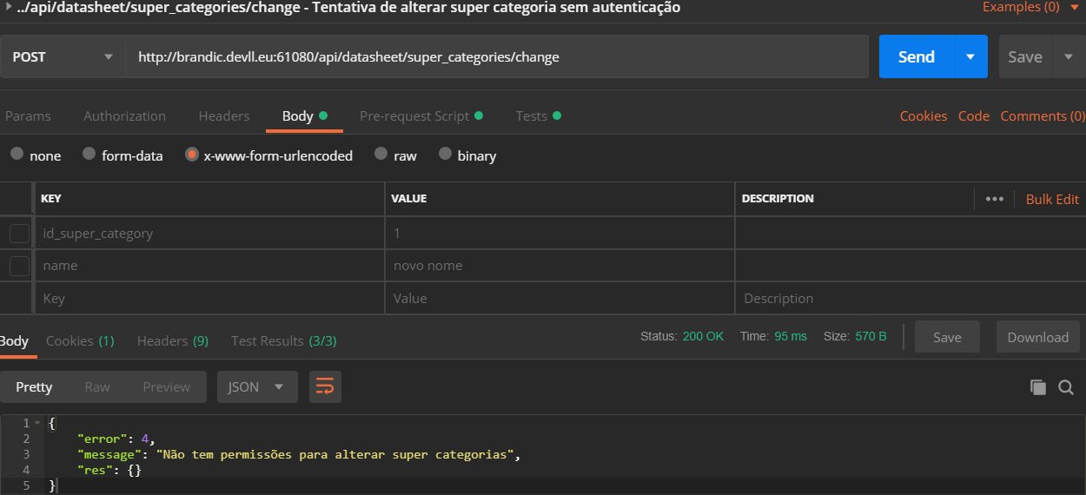

Com Pre-request Script

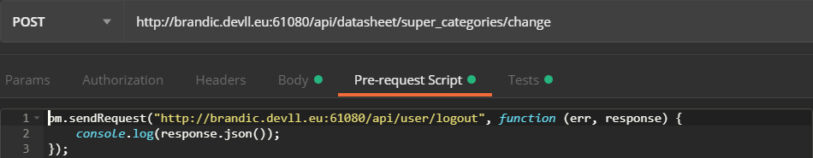

Com o Test

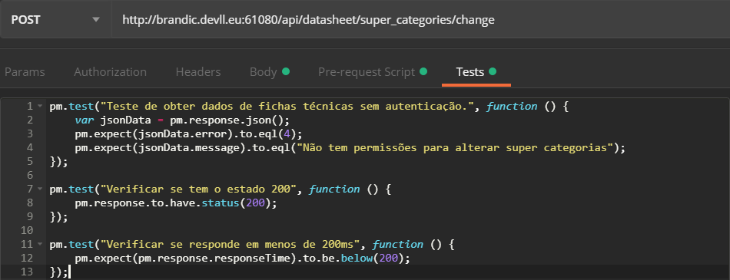

Tentar alterar super categorias sem conta admin:

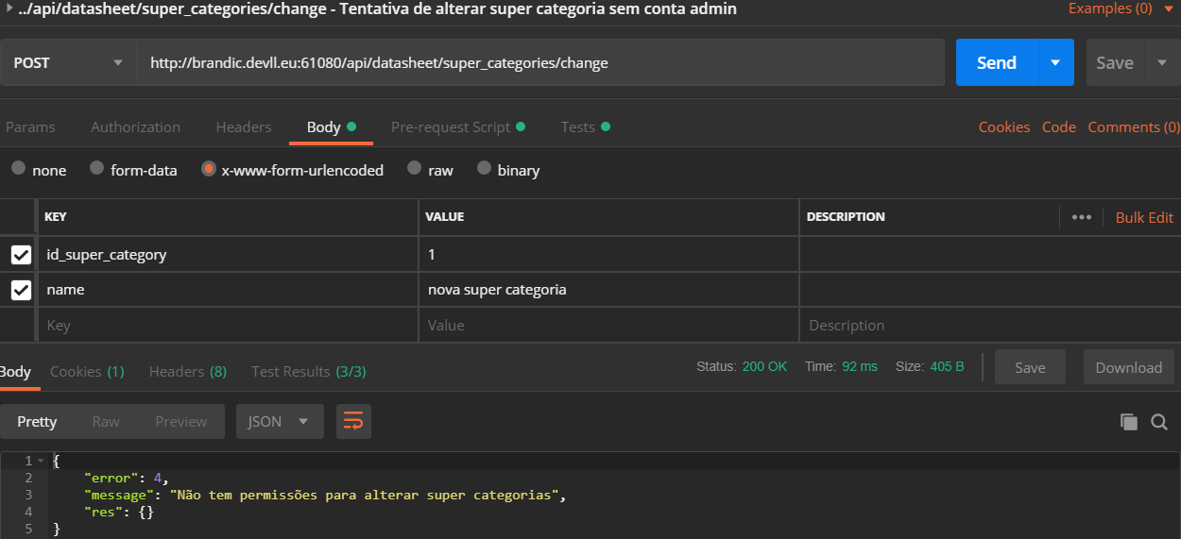

Com Pre-request Script

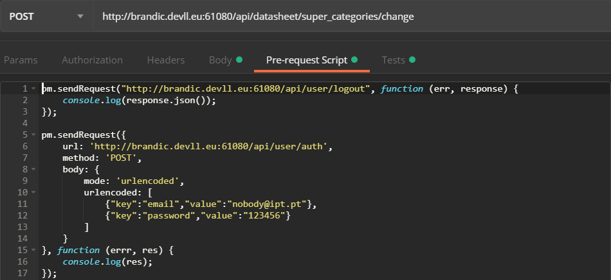

Com o Test



Tentar alterar super categorias sem conta admin:

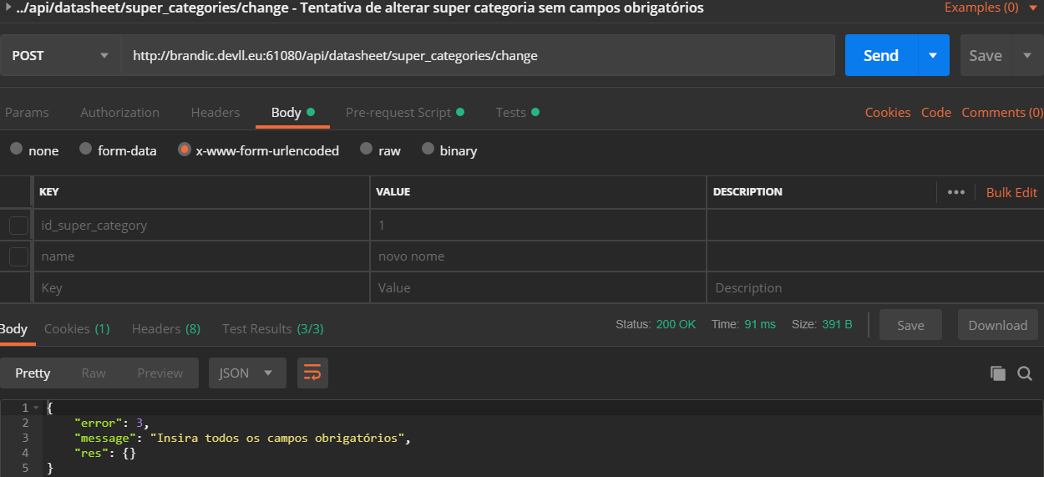

Com Pre-request Script

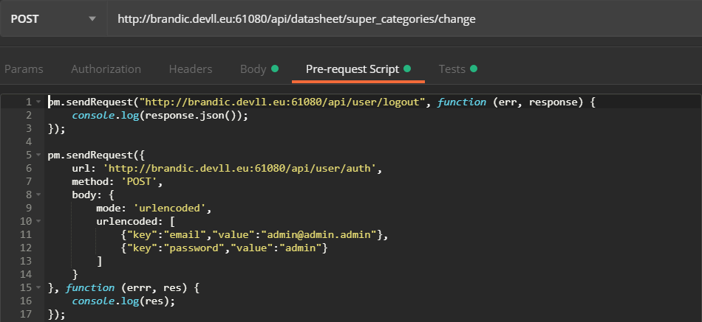

Com o Test

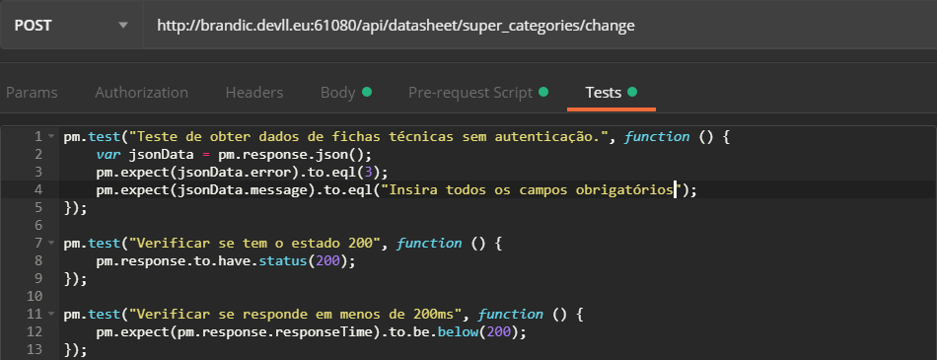

Alterar categoria com sucesso:

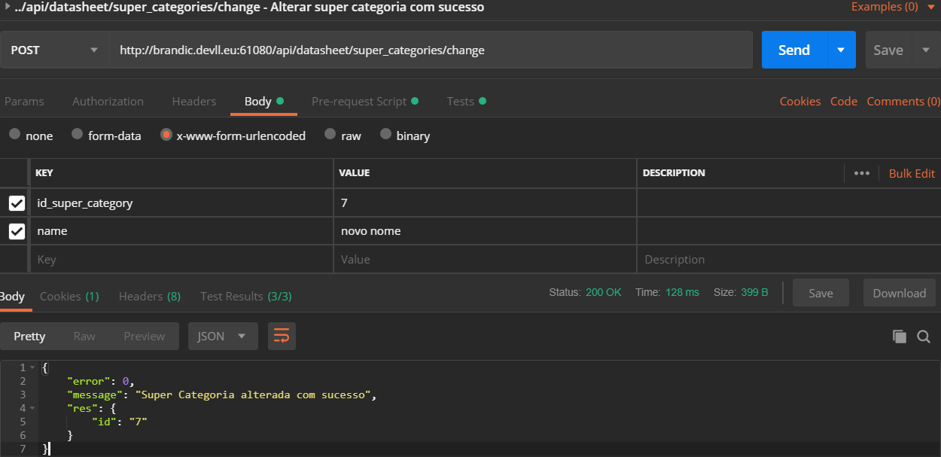

Com Pre-request Script



Com o Test

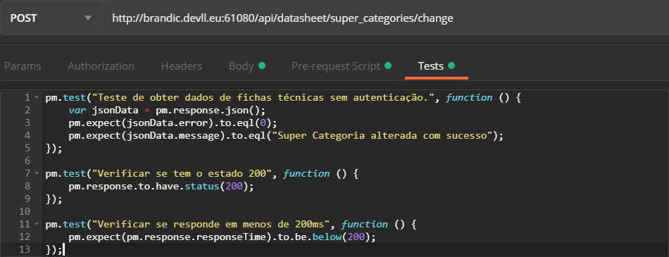

Tentar alterar categoria para um nome já existente:

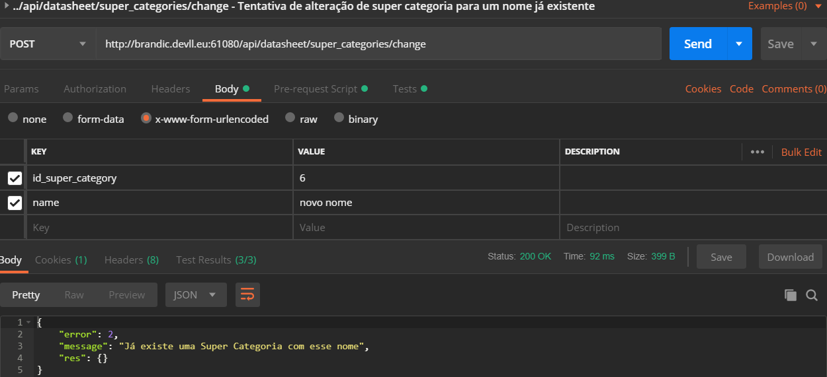

Com Pre-request Script



Com o Test

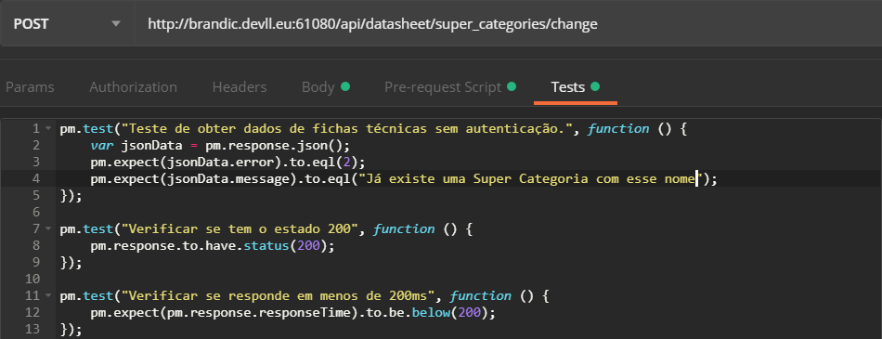

**Teste ao webservice POST /api/datasheet/super_categories/delete**

Tentar eliminar super categorias sem autenticação:

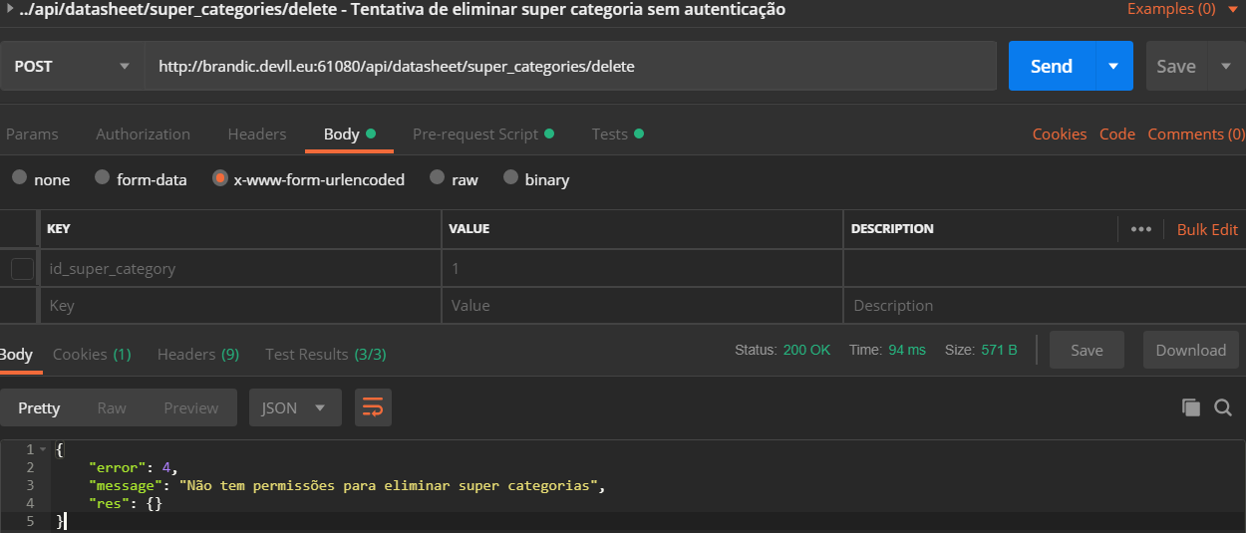

Com Pre-request Script

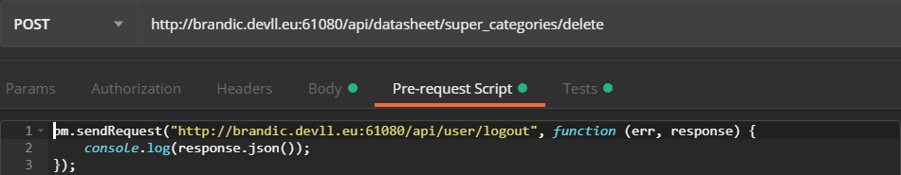

Com o Test

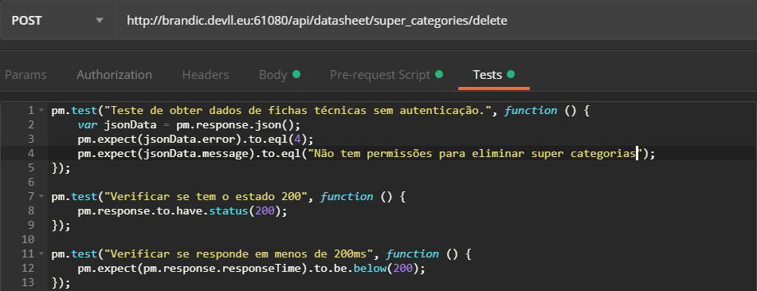

Tentar eliminar super categoria sem ser admin:

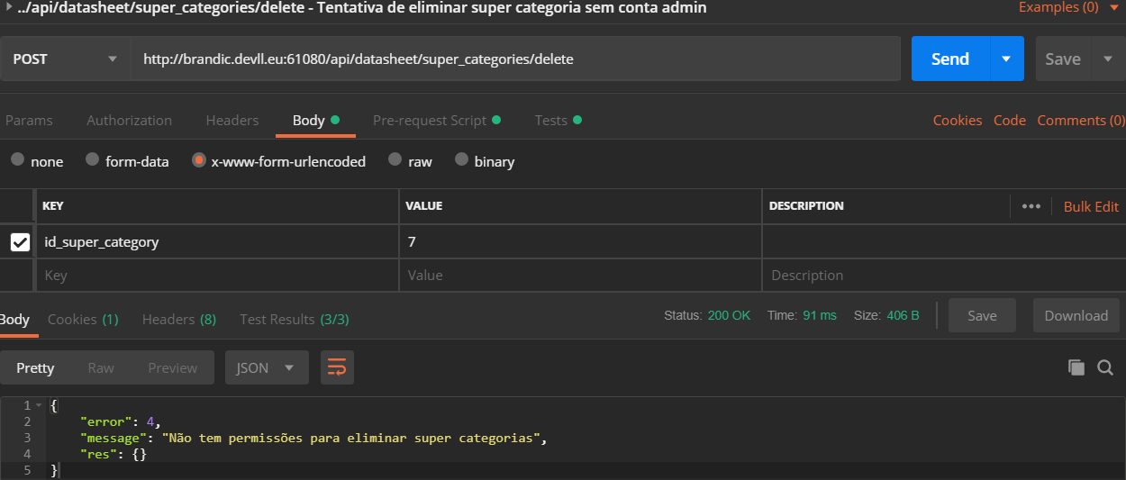

Com Pre-request Script

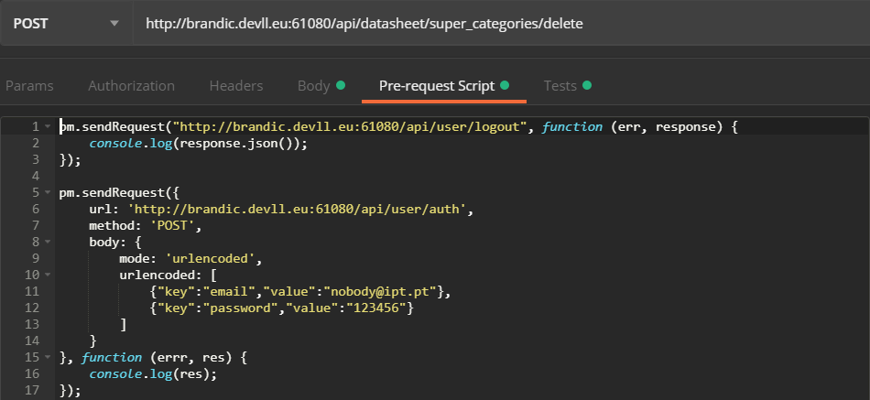

Com o Test

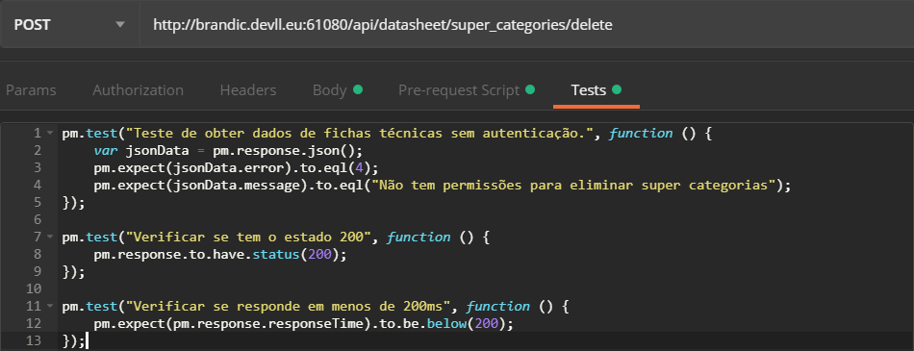

Tentativa de eliminar uma super categoria sem campos obrigatórios:

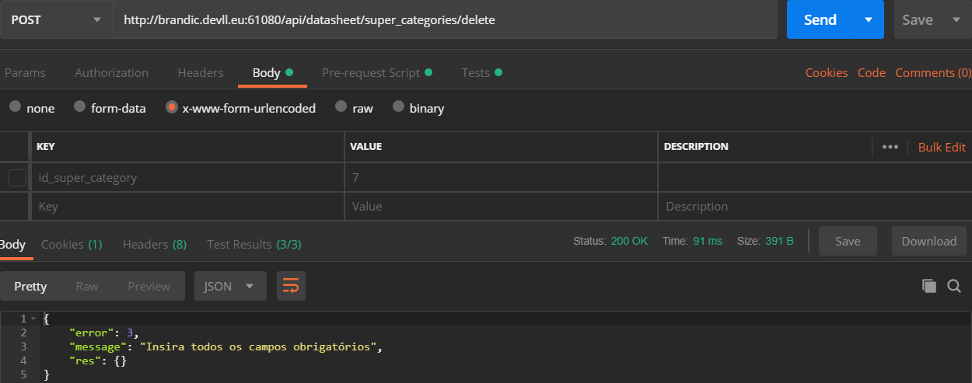

Com Pre-request Script

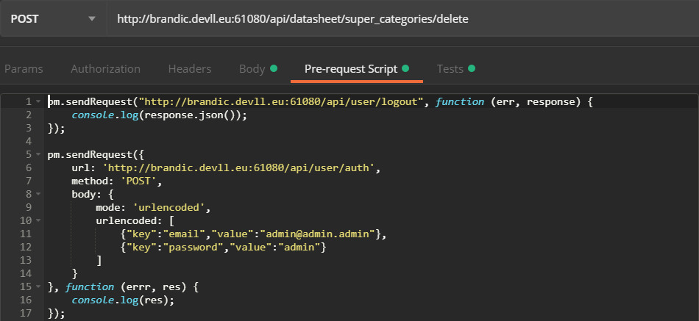

Com o Test

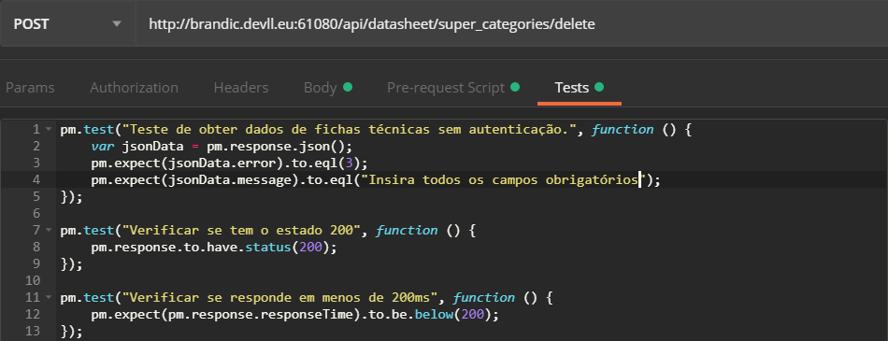

Eliminar super categoria com sucesso:

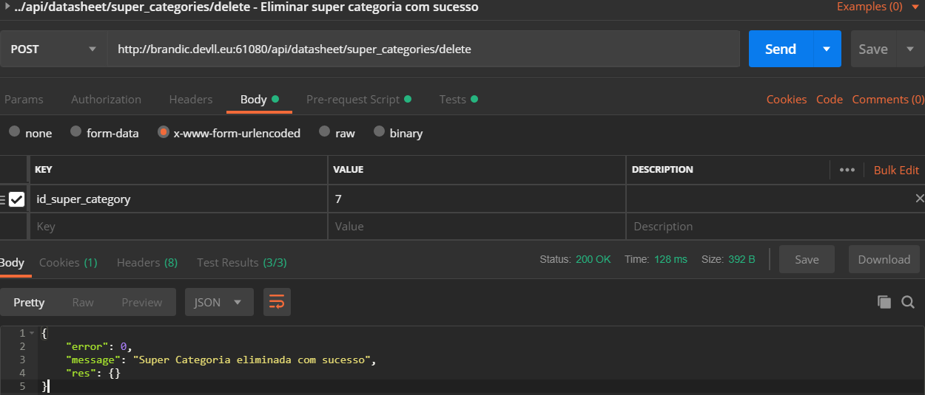

Com Pre-request Script



Com o Test

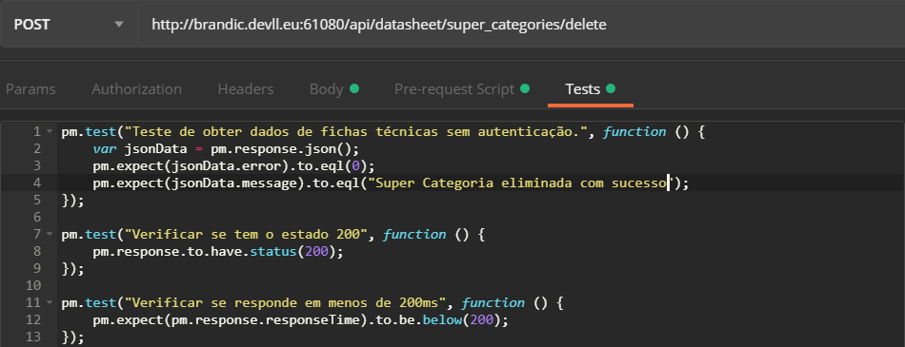

Tentativa de eliminar super categoria inexistente:

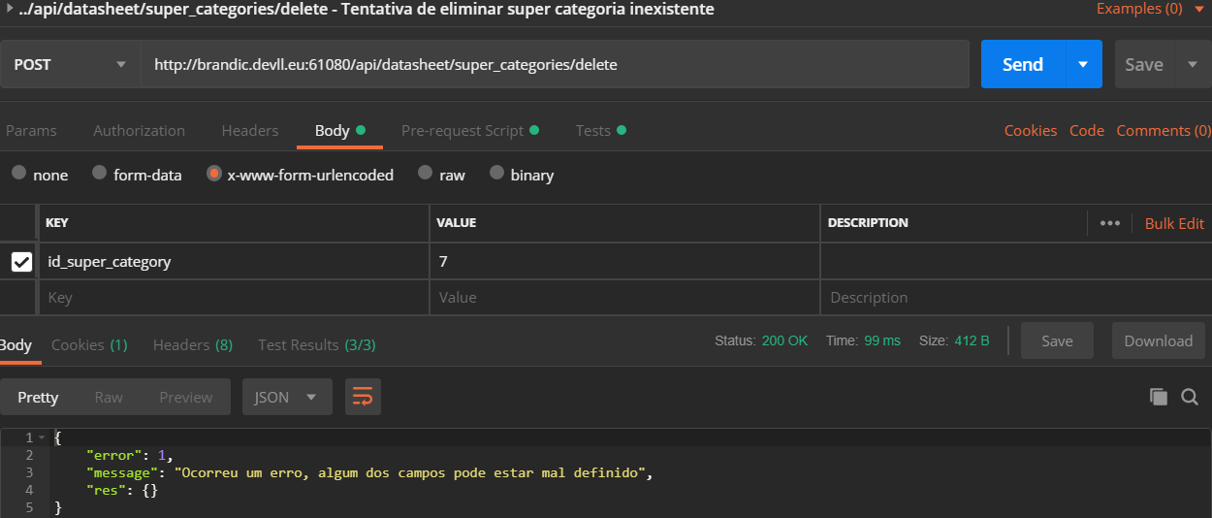

Com Pre-request Script



Com o Test

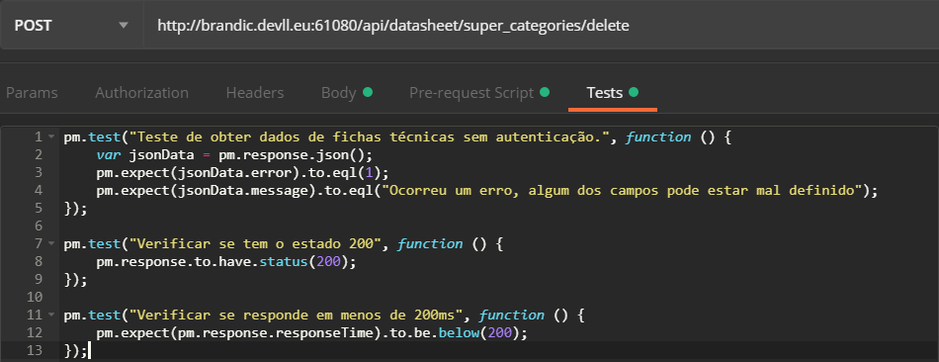

Tentativa de eliminar super categoria associada a registos já existentes:

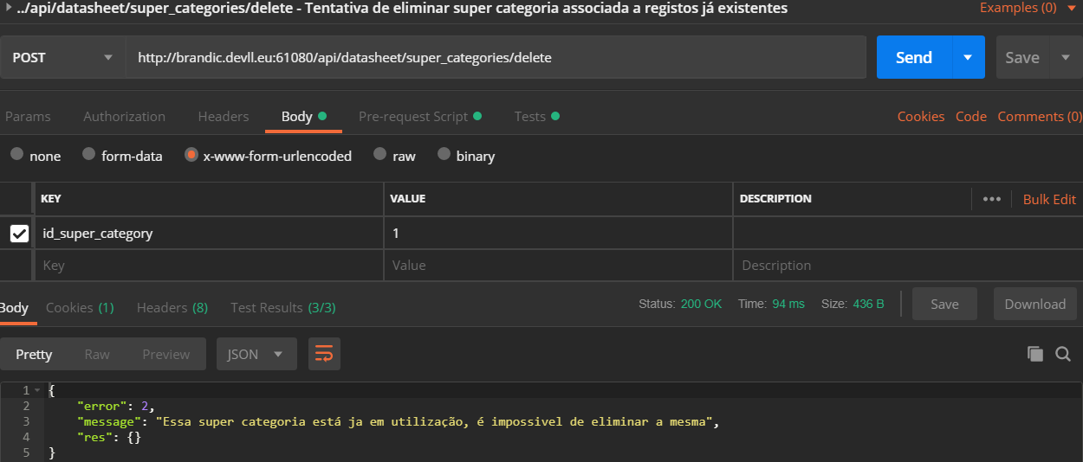

Com Pre-request Script

 Com o Test

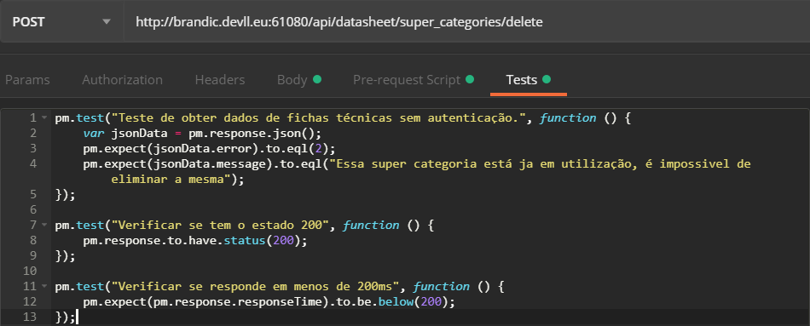

Foram efectuados testes aos webservices:

* GET /api/datasheet/categories/list
* POST /api/datasheet/categories/create
* POST /api/datasheet/categories/change
* POST /api/datasheet/categories/delete

**Teste ao webservice GET /api/datasheet/categories/list**

Tentar obter dados de categorias sem autenticação:

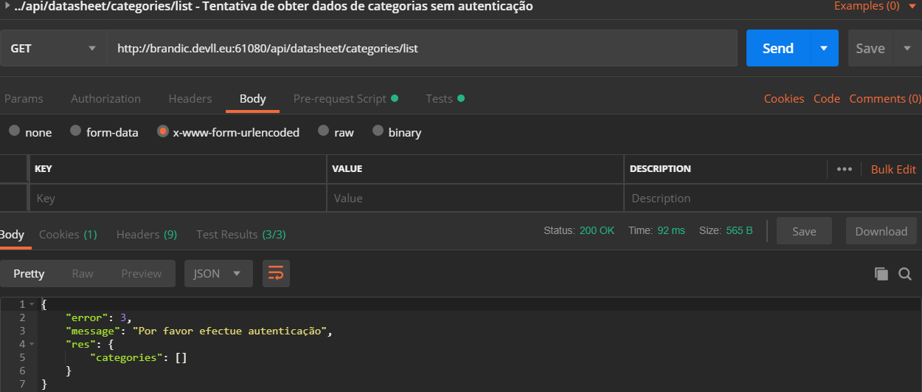

Com Pre-request Script

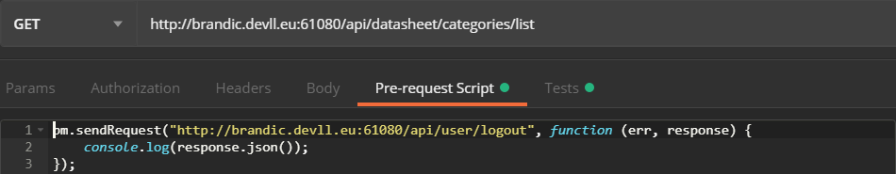

Com o Test

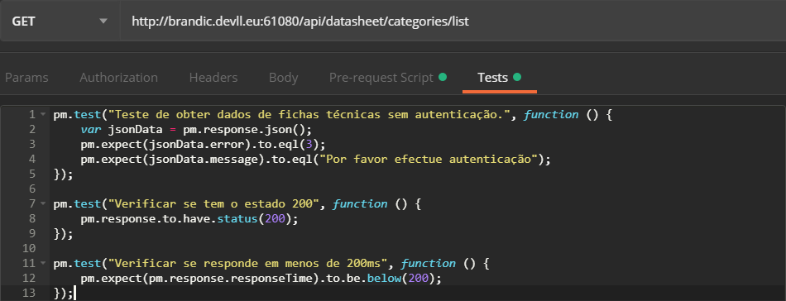

Sem o id da categoria:

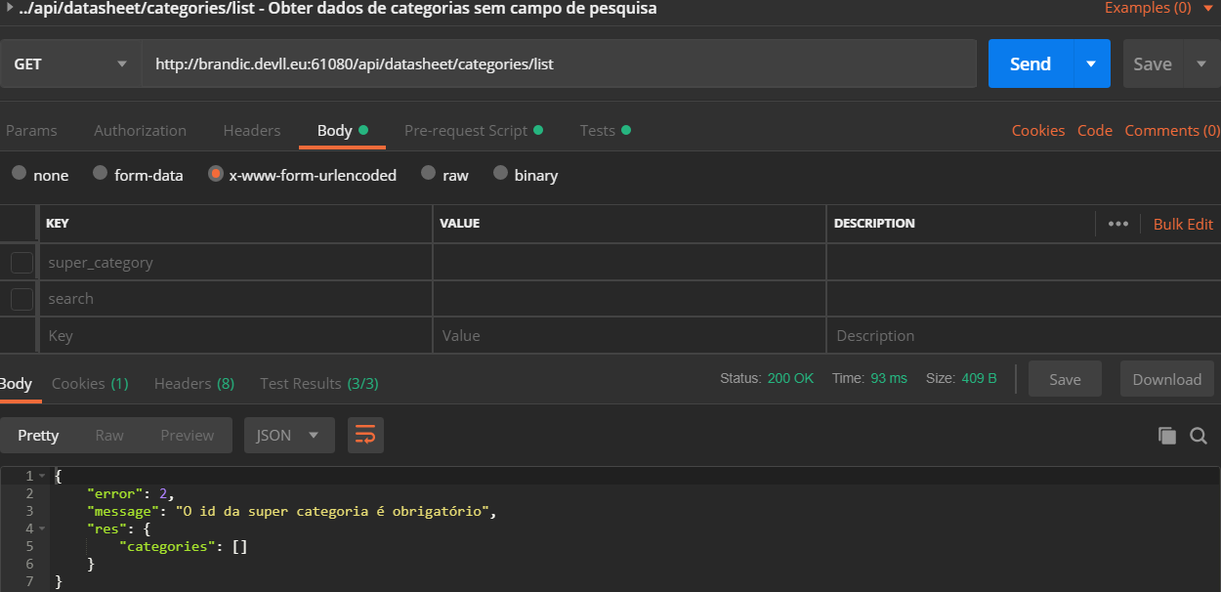

Com Pre-request Script

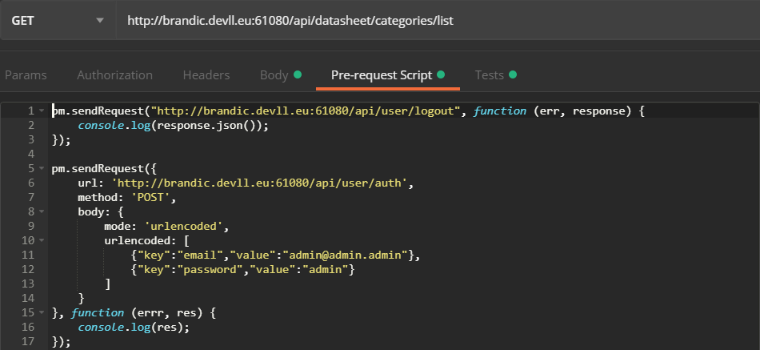

Com o Test

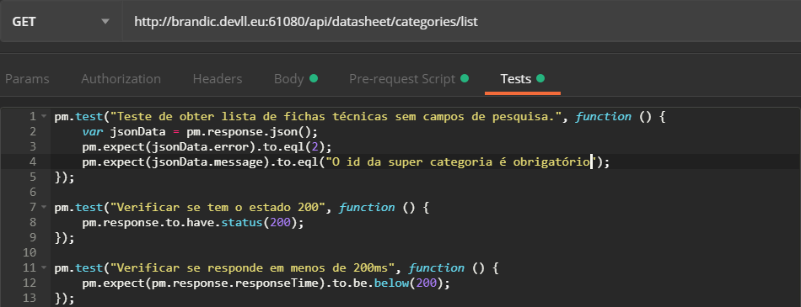

Listar categorias:

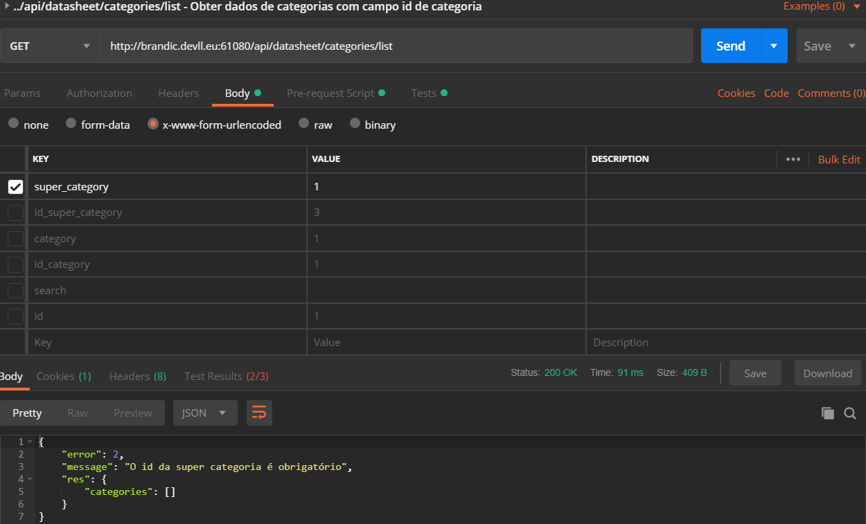O campo de super categorias deverá ser diferente ao indicado, não sei de momento como o obter

Com Pre-request Script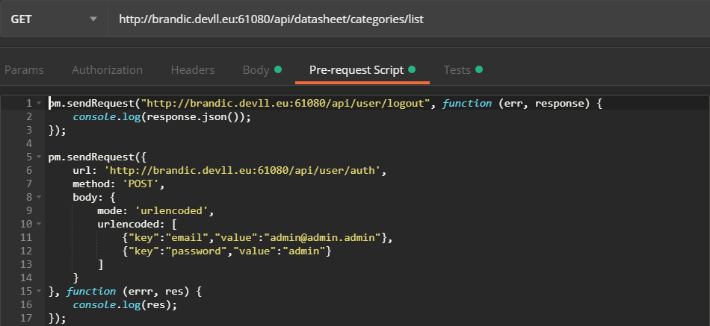

Com o Test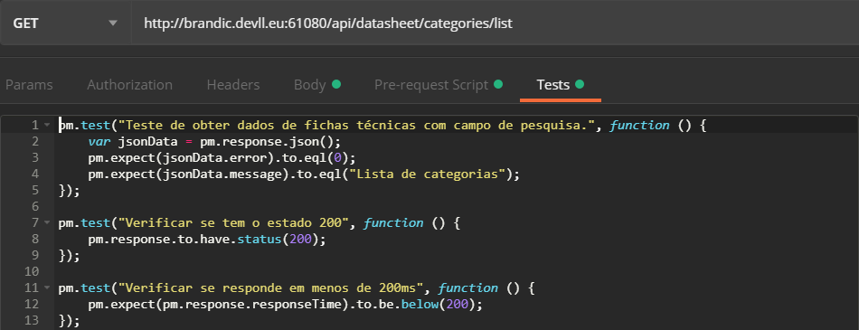

**Teste ao webservice GET /api/datasheet/categories/create**

Tentar criar categoria sem autenticação:

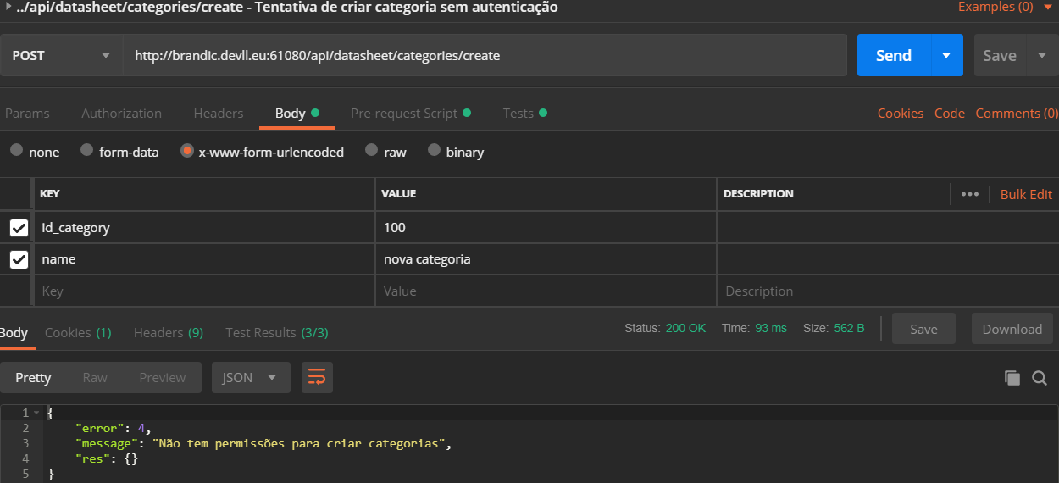

Com Pre-request Script

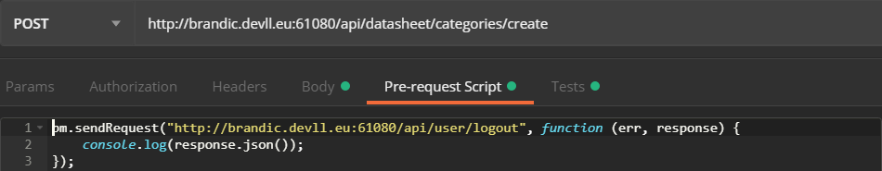

Com o Test

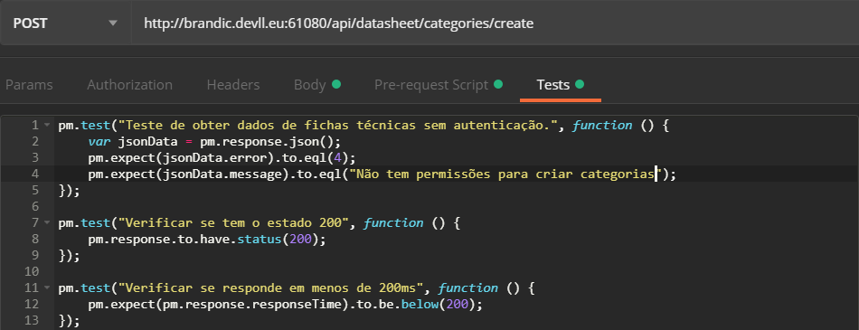

Tentativa de criar categoria sem ser admin:

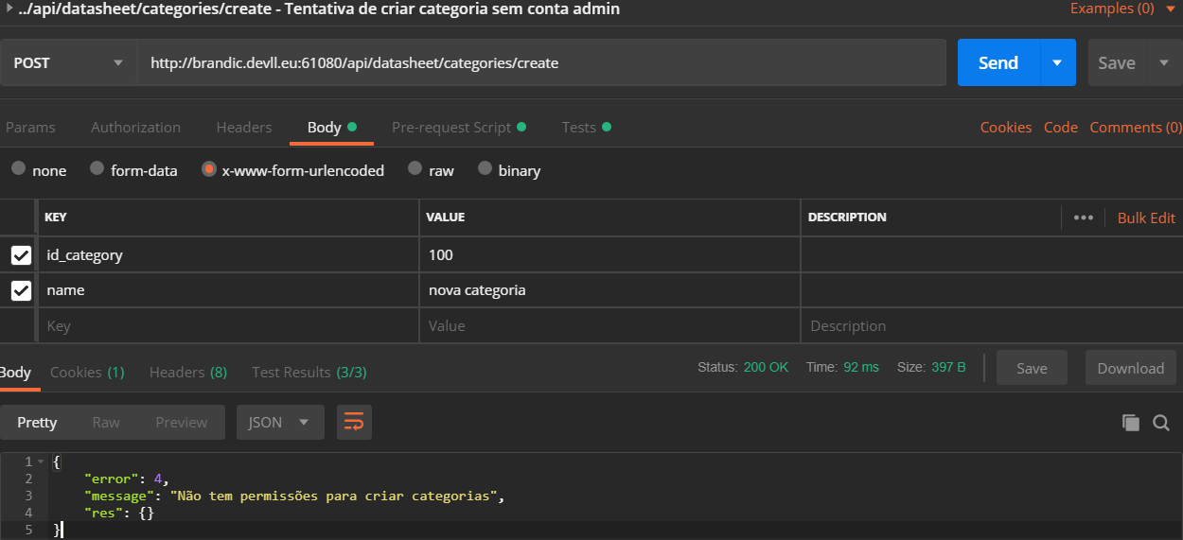

Com Pre-request Script

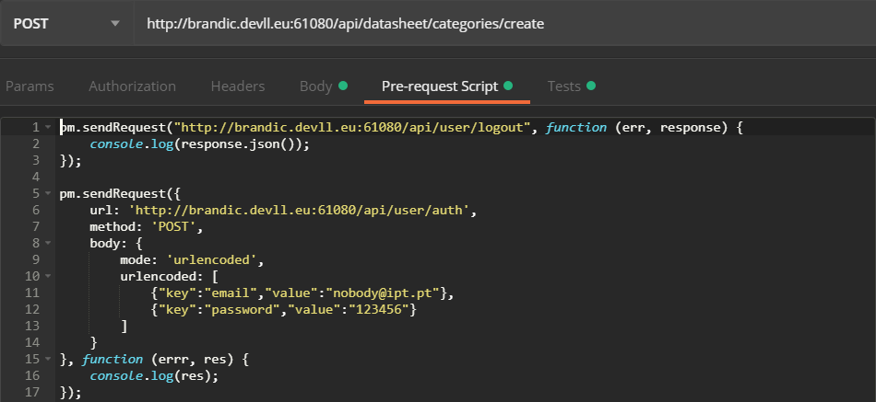

Com o Test



Tentativa de criar categoria sem campos obrigatórios:

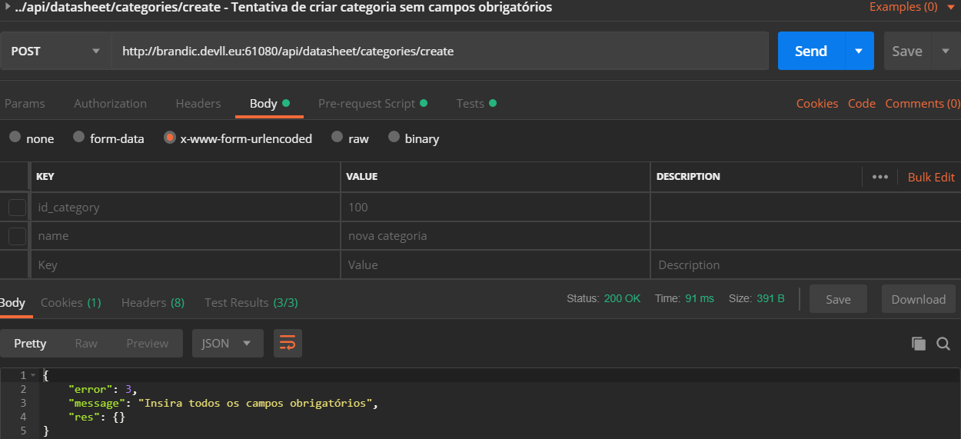

Com Pre-request Script

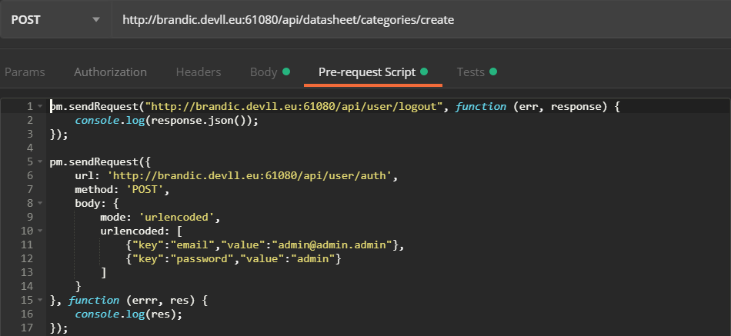

Com o Test

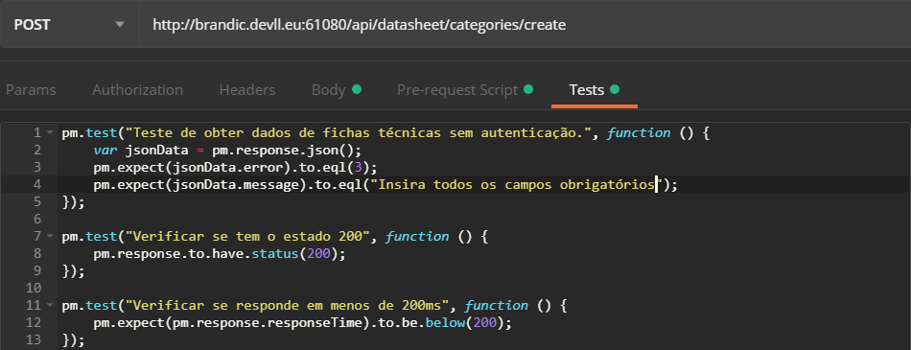

Criar nova categoria com sucesso:

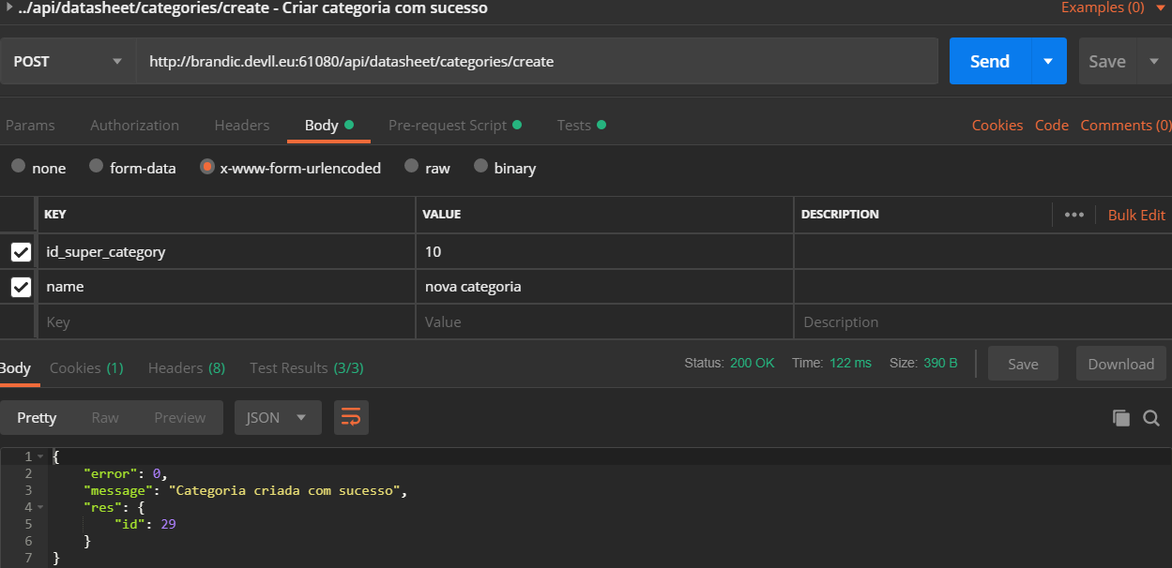

Com Pre-request Script

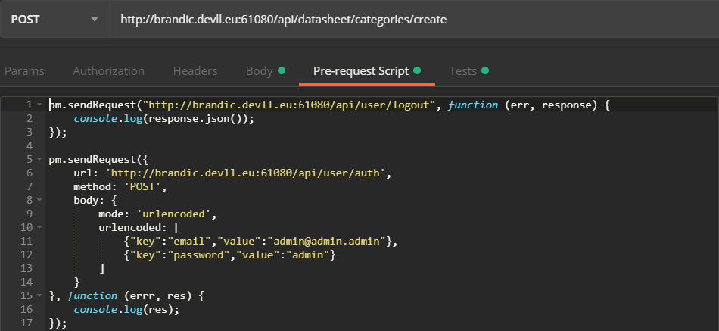

Com o Test

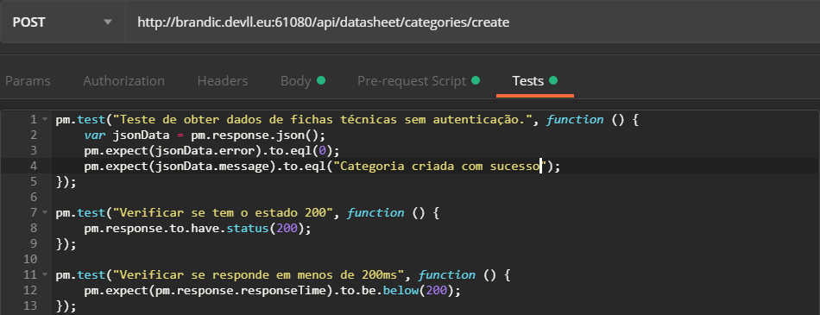

Tentativa de criar categoria existente para a mesma super categoria:

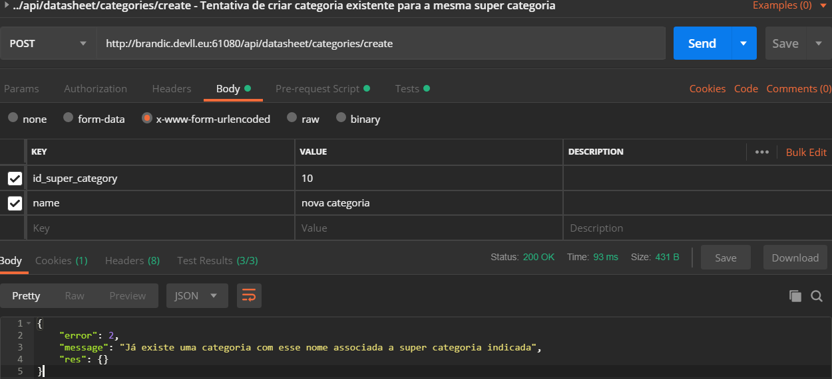

Com Pre-request Script

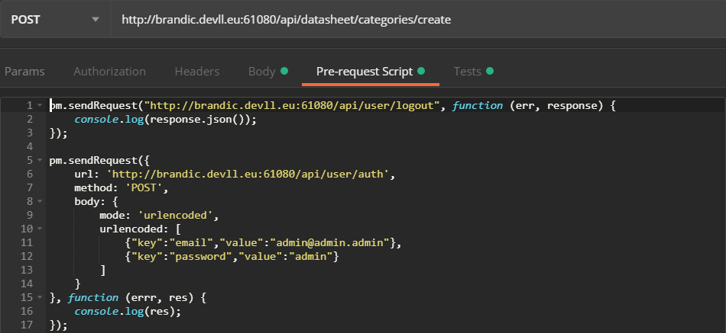

Com o Test

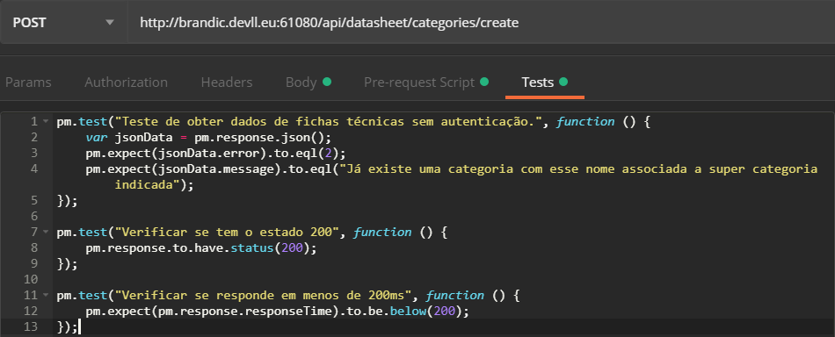

Tentativa de criar categoria para uma super categoria inexistente:

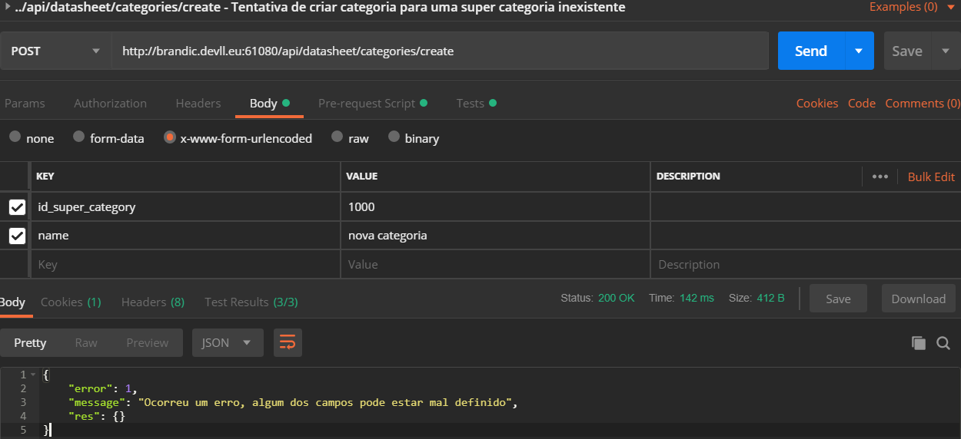

Com Pre-request Script



Com o Test

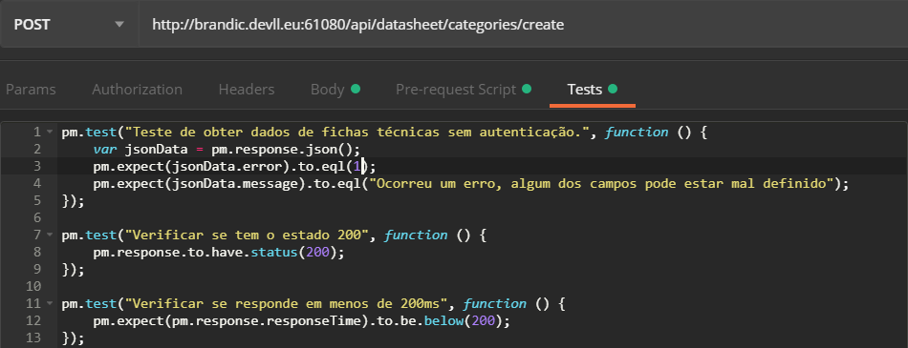

**Teste ao webservice GET /api/datasheet/categories/change**

Tentativa de modificar categoria para uma categoria sem autenticação:

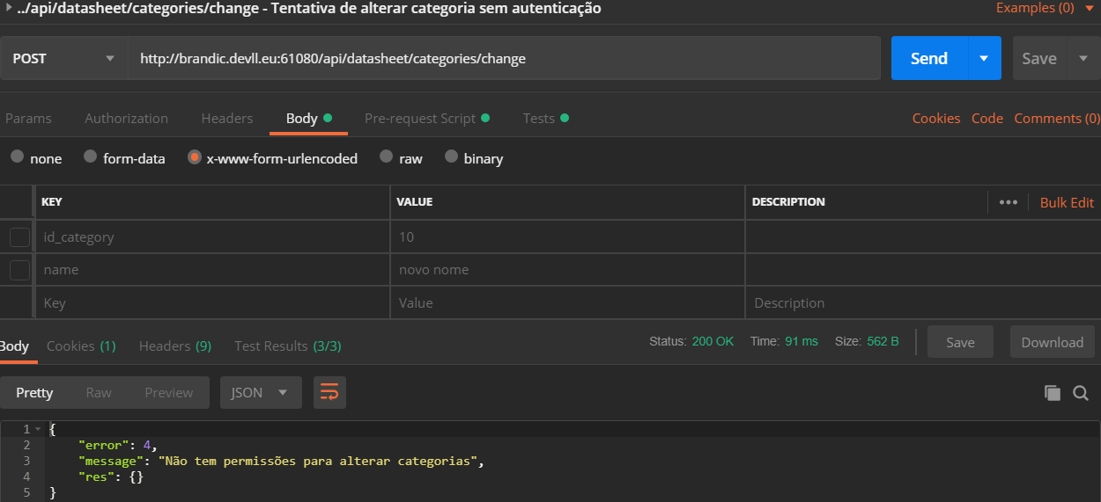

Com Pre-request Script

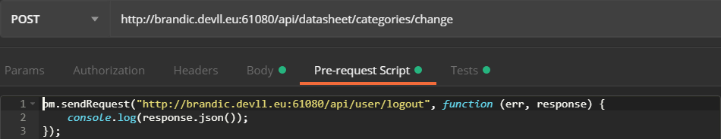

Com o Test

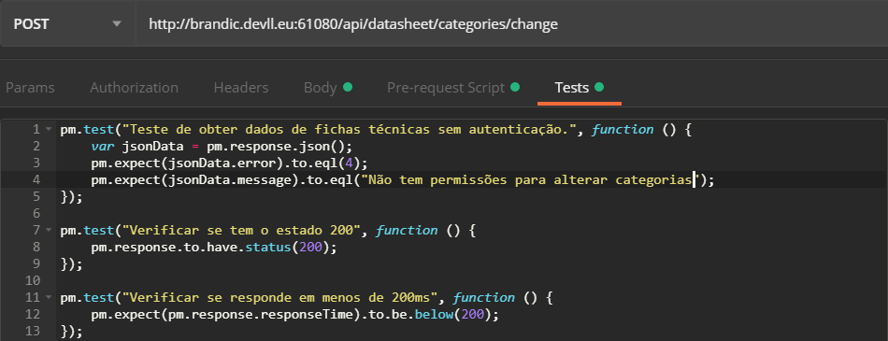

Tentativa de modificar categoria para uma super categoria sem conta admin:

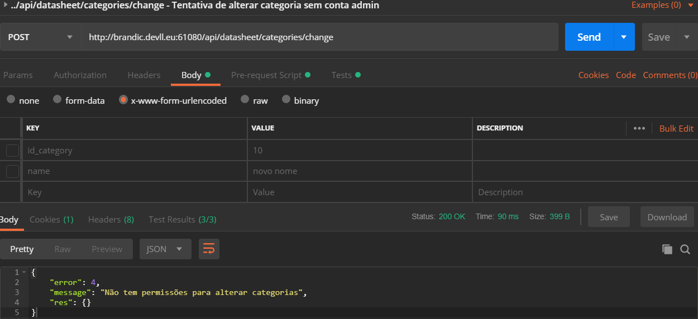

Com Pre-request Script

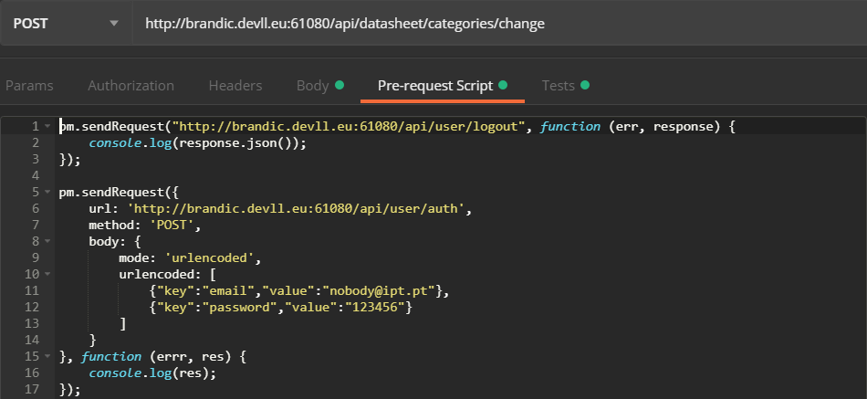

Com o Test

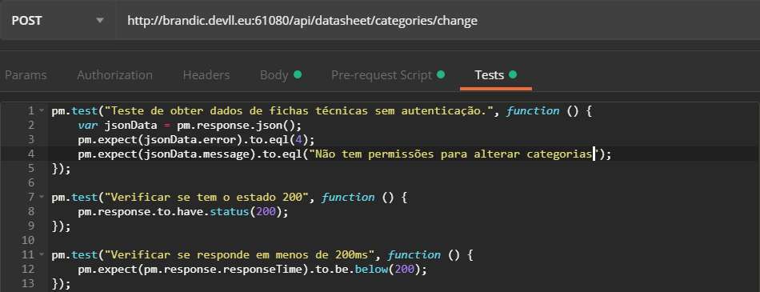

Tentativa de alterar categoria sem campos obrigatórios:

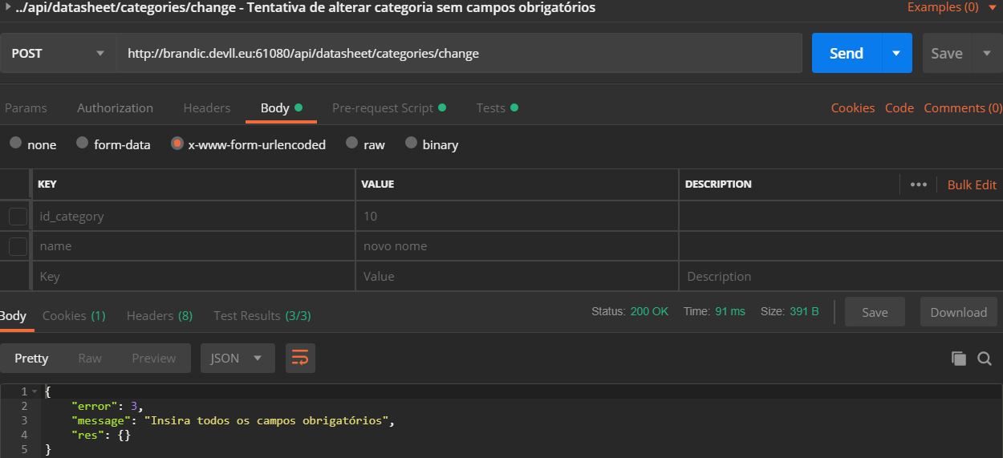

Com Pre-request Script

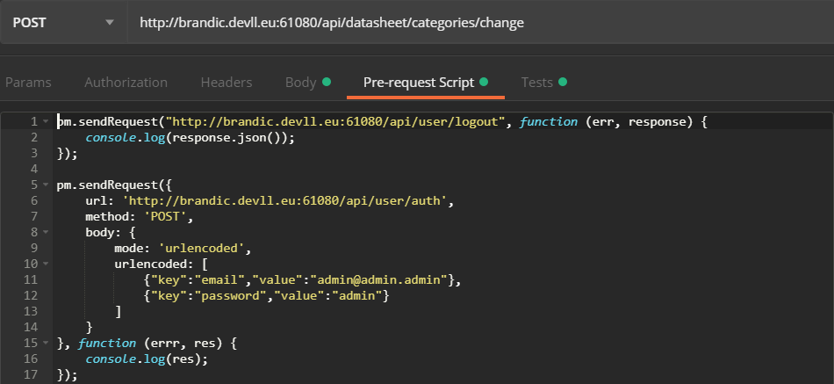

Com o Test

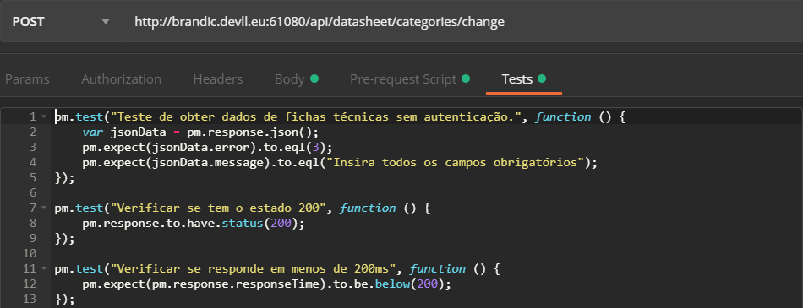

Tentativa de alterar categoria para um id inexistente:

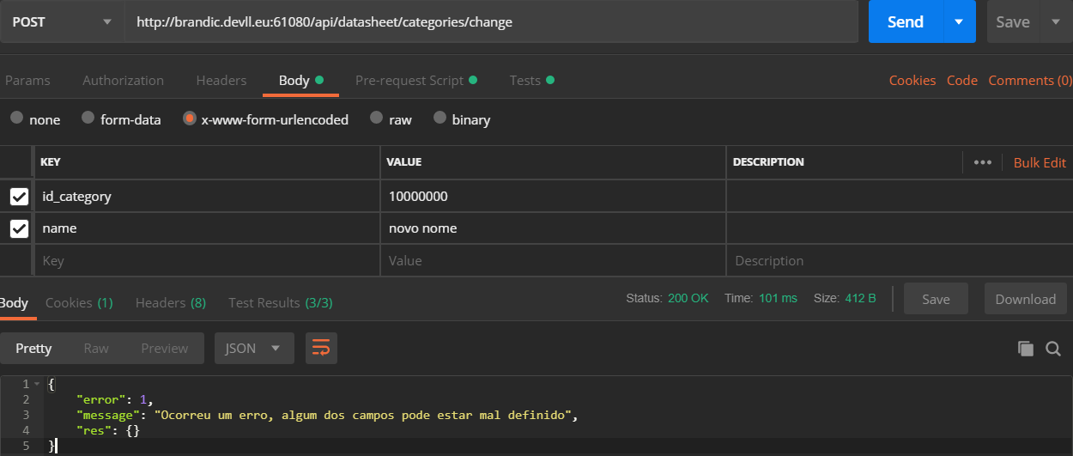

Com Pre-request Script



Com o Test

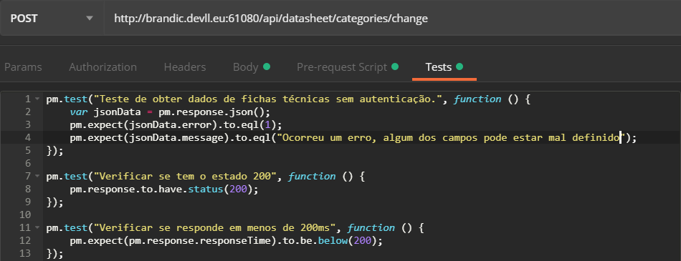

Alterar uma categoria com sucesso:

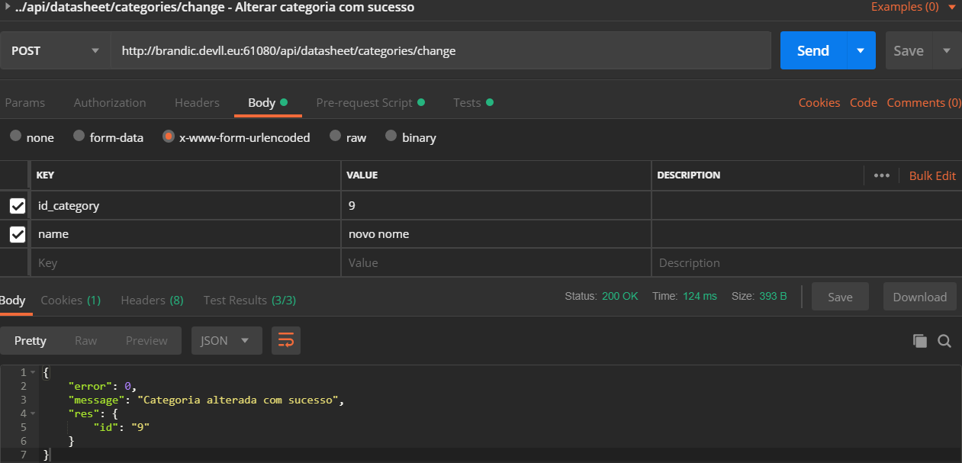

Com Pre-request Script

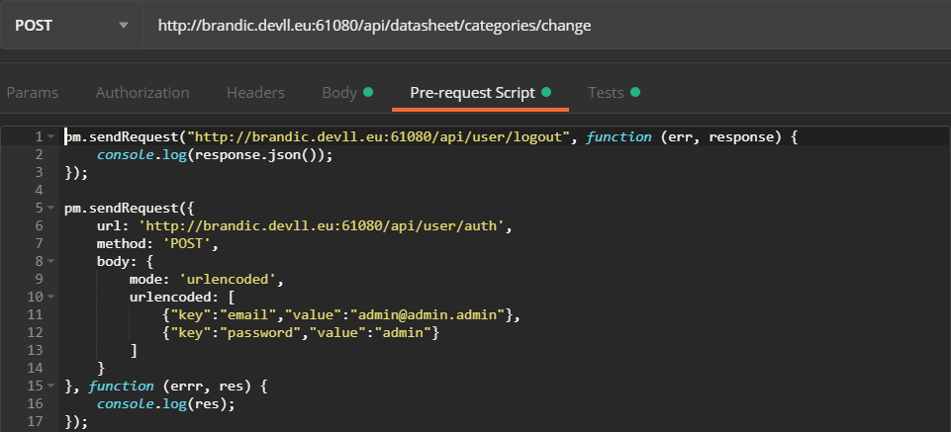

Com o Test

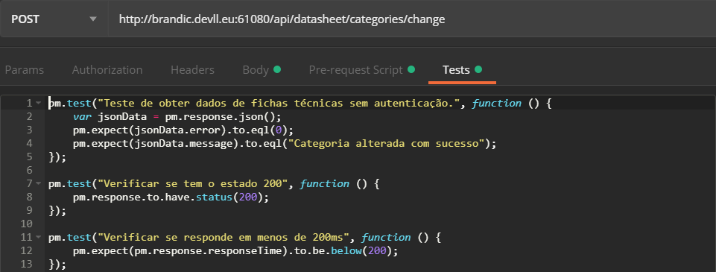

Tentativa de alterar uma categoria para um nome já existente noutra categoria:

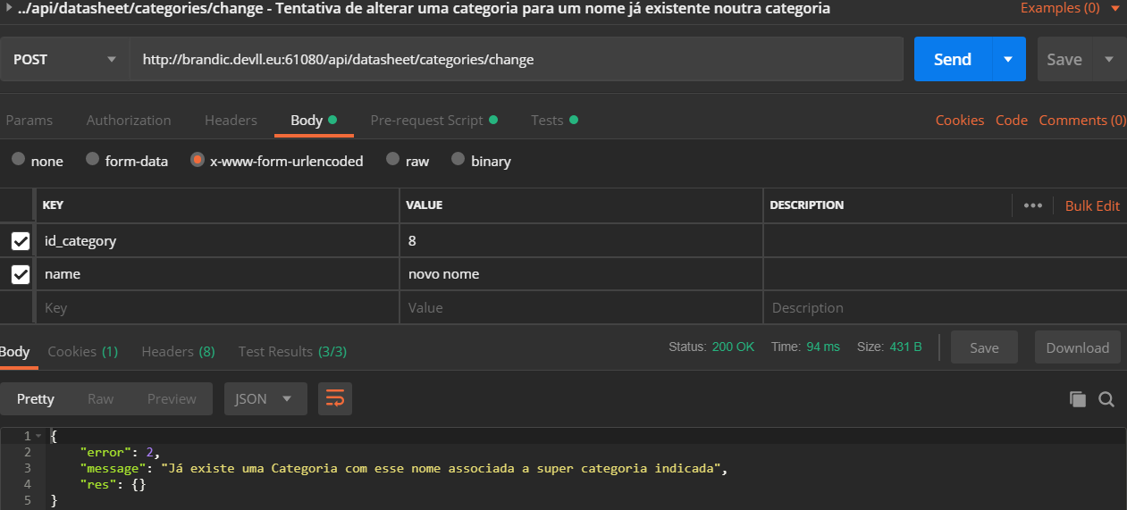

Com Pre-request Script



Com o Test

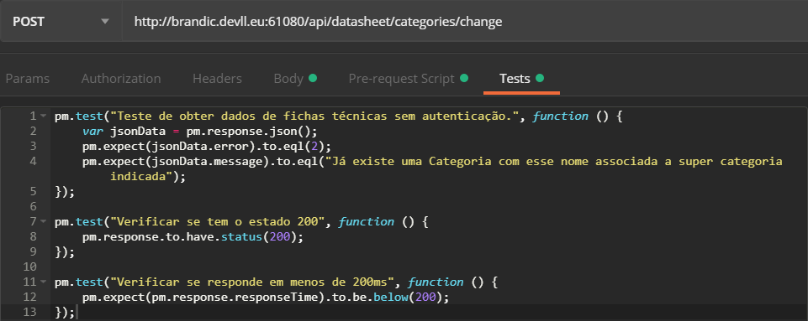

**Teste ao webservice GET /api/datasheet/categories/delete**

Tentativa de eliminar categoria para uma categoria sem autenticação:

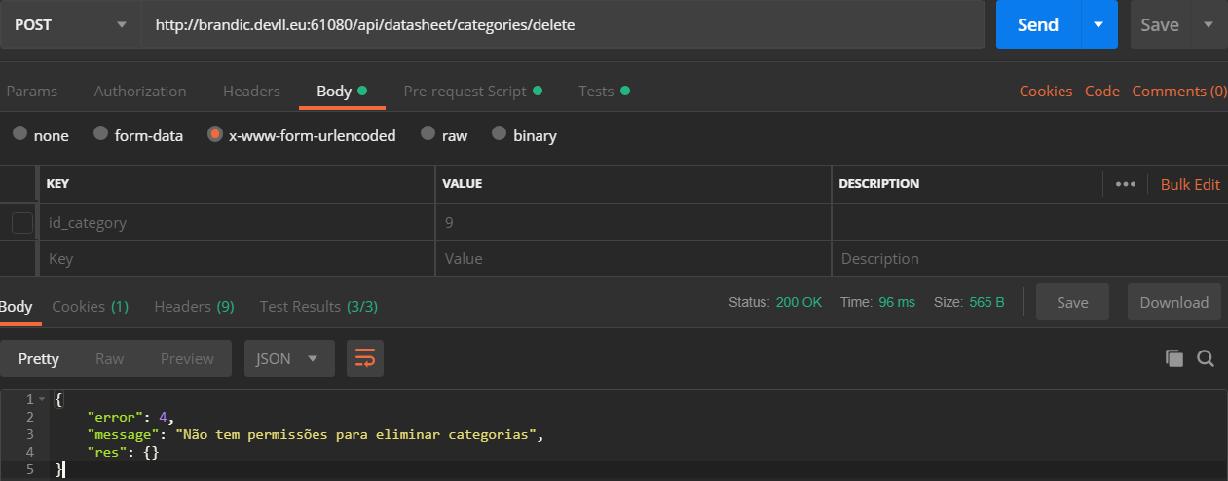

Com Pre-request Script

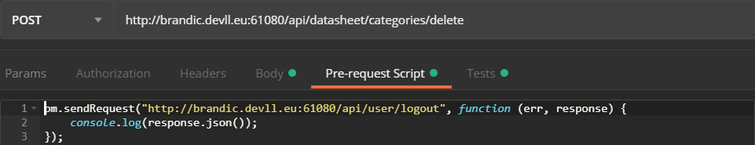

Com o Test

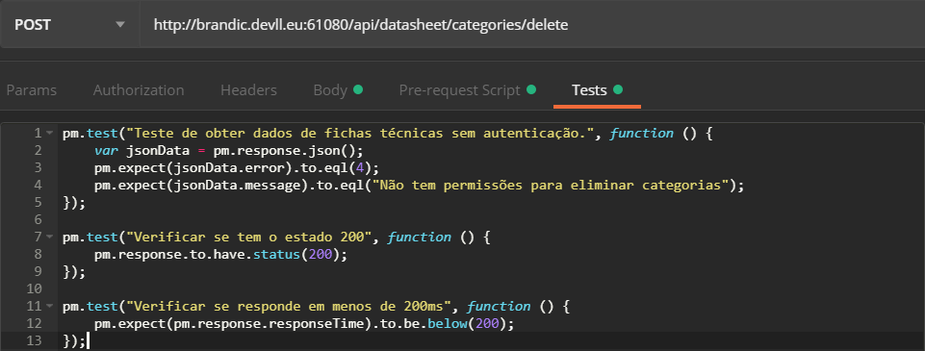

Tentativa de eliminar ategoria sem conta admin:

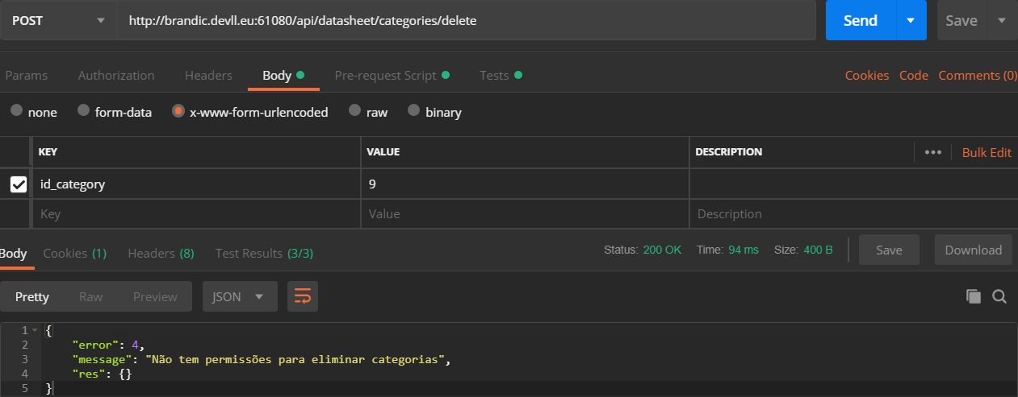

Com Pre-request Script

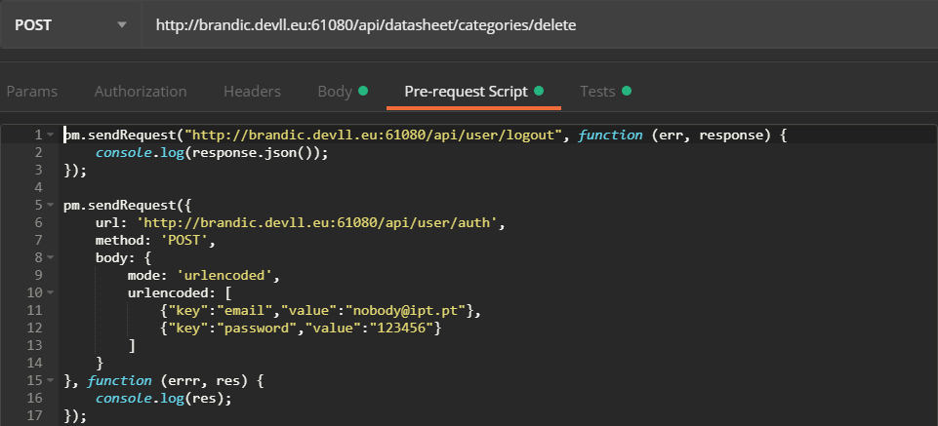

Com o Test

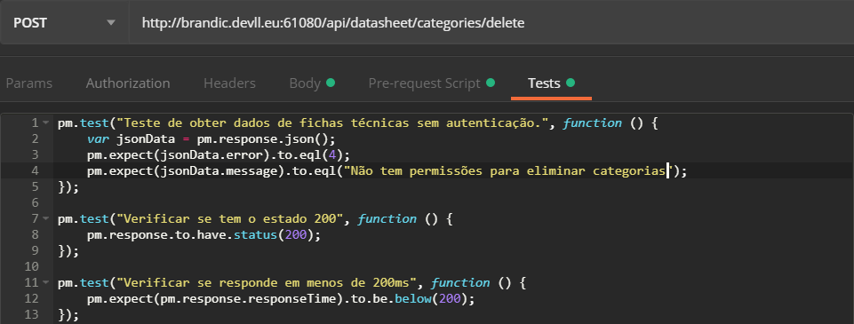

Tentativa de eliminar categoria sem campos obrigatórios:

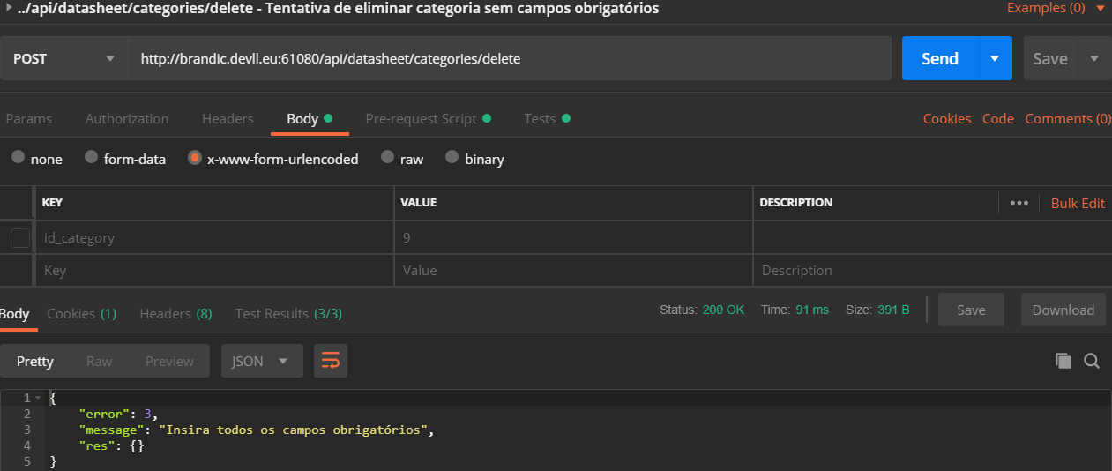

Com Pre-request Script

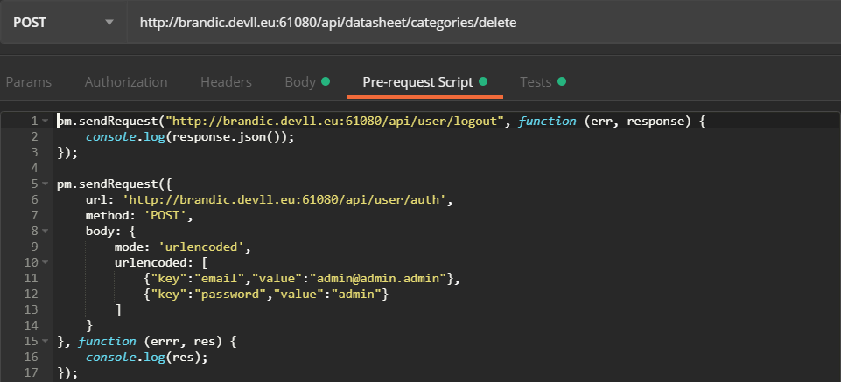

Com o Test

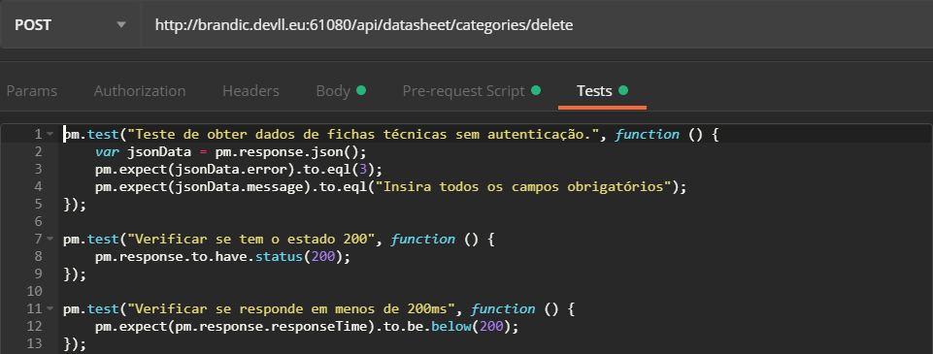

Eliminar categoria:

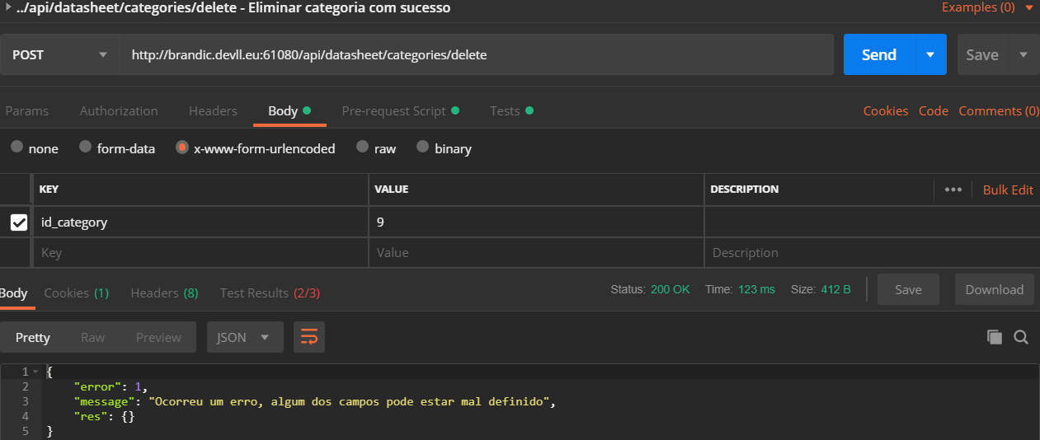

Não conseguiu eliminar categoria por algum erro inesperado

Com Pre-request Script



Com o Test

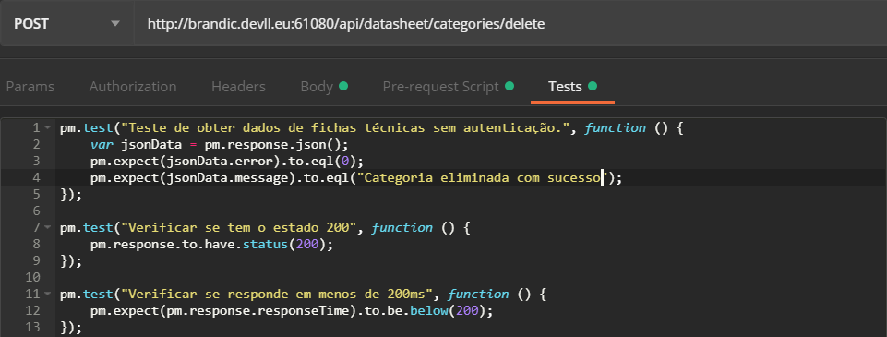

Tentativa de eliminar categoria com ligação a processos:

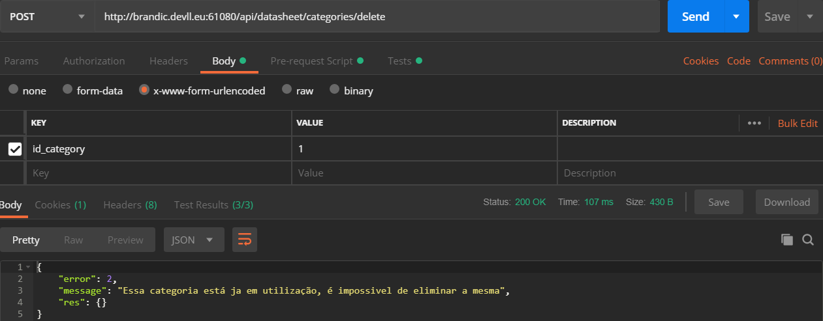

Com Pre-request Script



Com o Test

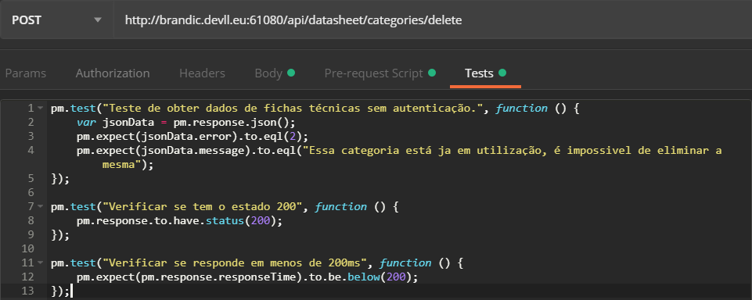

Tentativa de eliminar categoria inexistente:

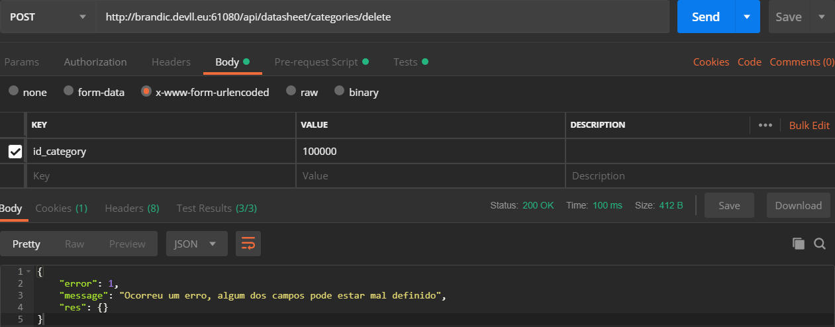

Com Pre-request Script



Com o Test

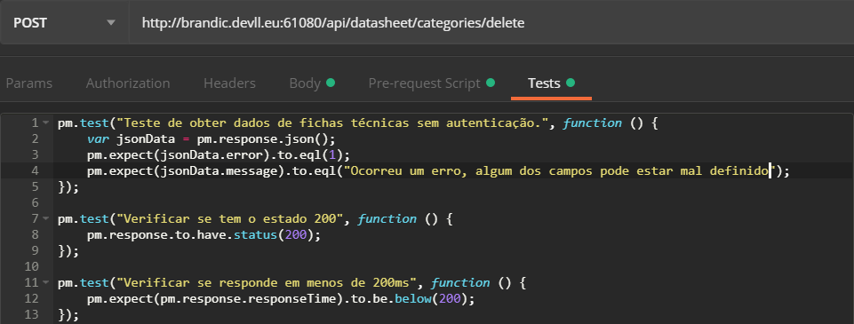

A verificar:

* **GET /api/datasheet/categories/list**
  + Não aceita o campo para id_category
* **GET /api/datasheet/categories/delete**
  + Não conseguiu eliminar categoria